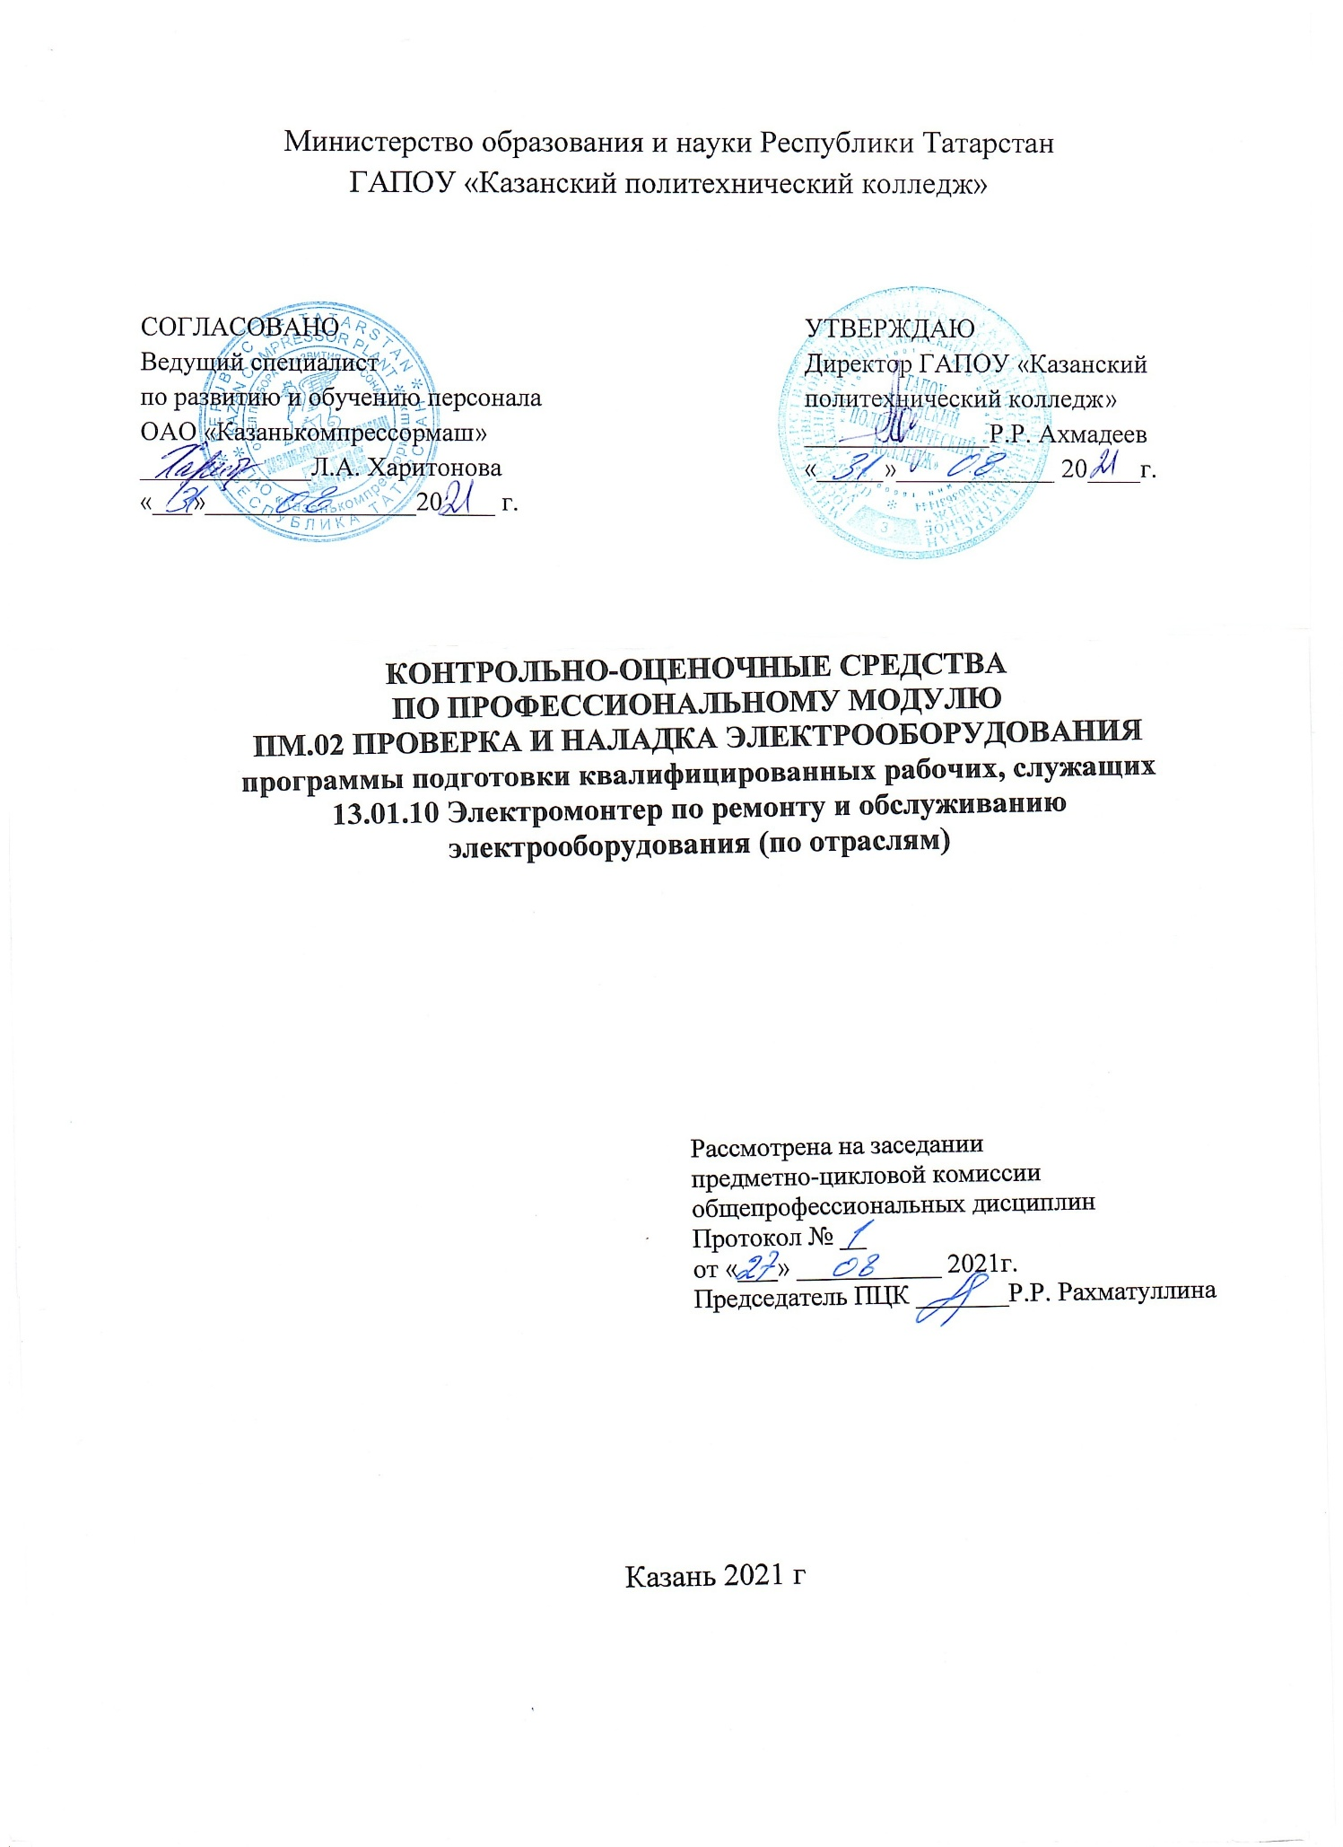

Содержание
1. Общие положения
2. Показатели оценки результатов освоения профессионального модуля, формы и методы контроля и оценки
3. Формы контроля и оценивания элементов профессионального модуля
4. Контрольно-оценочные материалы
4.1. Контрольно-оценочные материалы для текущего контроля
4.2.Контрольно-оценочные материалы для промежуточной аттестации по профессиональному модулю
4.3. Контрольно-оценочные материалы квалификационного экзамена по профессиональному модулю
5. Рекомендации по формированию «портфолио»
Приложение

Комплект оценочных средств разработан на основе:
- Федерального государственного образовательного стандарта среднего профессионального образования по подготовке квалифицированных рабочих, служащих 13.01.10 Электромонтер по ремонту и обслуживанию электрооборудования (по отраслям);
- основной профессиональной образовательной программы по программе подготовки квалифицированных рабочих, служащих 13.01.10 Электромонтер по ремонту и обслуживанию электрооборудования (по отраслям)
- программы профессионального модуля ПМ.02 «Проверка и наладка электрооборудования»
- рабочей программы воспитания по программе подготовки квалифицированных рабочих, служащих 13.01.10 Электромонтер по ремонту и обслуживанию электрооборудования (по отраслям)

1. Общие положения
Комплект контрольно-оценочных средств по профессиональному модулю разработан на основе Федерального государственного образовательного стандарта среднего профессионального образования по профессии 13.01.10. Электромонтер по ремонту и обслуживанию электрооборудования (по отраслям).
Результатом освоения профессионального модуля является готовность обучающегося к выполнению вида профессиональной деятельности «Проверка и наладка электрооборудования» и составляющих его профессиональных компетенций, а также общие компетенции, формирующиеся в процессе освоения основной профессиональной образовательной программы в целом.
Формой итоговой аттестации по профессиональному модулю является экзамен (квалификационный). Итогом экзамена является однозначное решение: «вид профессиональной деятельности освоен / не освоен».
В качестве промежуточной оценки результатов освоения профессионального модуля является оценка знаний, умений, практического опыта в процессе текущего контроля и промежуточной аттестации по модулю (один дифференцированный зачет по производственные практики).
2. Показатели оценки результатов освоения профессионального модуля,
формы и методы контроля и оценки
В результате контроля и оценки по профессиональному модулю осуществляется комплексная проверка следующих профессиональных и общих компетенций и личностные результаты (Таблицы 1, 2, 3), знаний и умений (Таблица 4):
Таблица 1
Результаты  (профессиональные компетенции) | Основные показатели оценки результата | Формы и методы контроля и оценки
ПК 2. 1. Принимать в эксплуатацию отремонтированное электрооборудование и включать его в работу. | - соблюдение последовательности выполнения приемо-сдаточных работ в соответствии с инструкцией по эксплуатации электрооборудования; | Оценка выполнения практических работ по междисциплинарному курсу. Выполнение практической работы экзамена квалификационного.
 | - устранение неисправностей в ходе пуско-наладочных работ; | Оценка выполнения практических работ по междисциплинарному курсу. Выполнение практической работы экзамена квалификационного.
 | - оформление приемо-сдаточной документации (заполнение актов, протоколов) | Оценка выполнения практических работ по междисциплинарному курсу. Выполнение практической работы экзамена квалификационного.
 | - соблюдение норм и правил охраны труда и требований безопасности при выполнении приемки в эксплуатацию электрооборудования | Оценка выполнения практических работ по междисциплинарному курсу. Выполнение практической работы экзамена квалификационного.
ПК 2. 2. Производить испытания и пробный пуск машин под наблюдением инженерно-технического персонала. | - обоснованность выбора приспособлений, материалов в соответствии с видом и характером работ; | Оценка выполнения практических работ по междисциплинарному курсу. Выполнение практической работы экзамена квалификационного.
 | - соблюдение последовательности выполнения испытаний и пробный пуск машин в соответствии с инструкцией по эксплуатации электрооборудования; | Оценка выполнения практических работ по междисциплинарному курсу. Выполнение практической работы экзамена квалификационного.
 | - соблюдение технических параметров при испытаниях и пробном пуске машин в соответствии с инструкцией по эксплуатации электрооборудования; | Оценка выполнения практических работ по междисциплинарному курсу.
 | - выполнение технологического процесса испытаний и пробного пуска в соответствии с инструкцией по эксплуатации электрооборудования; | Оценка выполнения практических работ по междисциплинарному курсу. Выполнение практической работы экзамена квалификационного.
 | - соблюдение норм и правил охраны труда и требований безопасности при выполнении испытаний и пробного пуска машин; | Оценка выполнения практических работ по междисциплинарному курсу. Выполнение практической работы экзамена квалификационного.
ПК 2.3. Настраивать и регулировать контрольно-измерительные приборы и инструменты. | - демонстрация навыков настройки, регулировки контрольно-измерительных приборов и инструментов; | Оценка выполнения практических работ по междисциплинарному курсу. Выполнение практической работы экзамена квалификационного.
 | - выбор инструментов, приспособлений, материалов в соответствии с видом и характером работ; | Оценка выполнения практических работ по междисциплинарному курсу. Выполнение практической работы экзамена квалификационного.
 | - демонстрация навыков настройки, регулировки контрольно-измерительных приборов и инструментов; | Оценка выполнения практических работ по междисциплинарному курсу.
 | - соблюдение норм времени при выполнении работ; | Оценка выполнения практических работ по междисциплинарному курсу. Выполнение практической работы экзамена квалификационного.
 | - соблюдение норм и правил охраны труда и требований безопасности при выполнении работ; | Оценка выполнения практических работ по междисциплинарному курсу. Выполнение практической работы экзамена квалификационного.
Таблица 2
Результаты  (общие компетенции) | Основные показатели оценки результата | Формы и методы контроля и оценки
ОК.1. Понимать сущность и социальную значимость своей будущей профессии, проявлять к ней устойчивый интерес. | - Наличие практического опыта обсуждения и аргументирования конкурентных преимуществ и социальной значимости своей будущей профессии;  - Умение обосновывать выбор своей будущей профессии, ее преимущества и значимость на современном рынке труда России;  - Знание возможности трудоустройства и варианты построения трудовой карьеры на базе профессии обучения; | - Текущий контроль в форме: защиты лабораторных и практических работ, контрольных работ по темам соответствующего МДК.  - Промежуточная аттестация дифференцированные зачеты по МДК, учебной и производственной практики.  - Участие в конкурсах профессионального мастерства;  - Кружковая работа;  - Внешняя активность учащегося
ОК.2. Организовать собственную деятельность, исходя из цели и способов ее достижения, определенных руководителем | - Наличие практического опыта планирования работ, исходя из целей и задач деятельности, определенных руководителем;  -Выбора средств реализации целей и задач, поставленных руководителем;  - Умение планировать профессиональную деятельность, организовывать их выполнение в соответствии с планом;  - Выбирать эффективный способ решения проблем при наличии альтернативы и обосновывать его.  - Знание видов и типов проблем в профессиональной деятельности, обобщенные способы их разрешения;  -Повышения профессиональной квалификации. | -Текущий контроль в форме: защиты лабораторных и практических работ, контрольных работ по темам соответствующего МДК.  - Дифференцированные зачеты по МДК, учебной и производственной практики.  -Выполнение практической работы экзамена квалификационного.  -Отзывы, характеристики, рекомендации с мест практики
ОК.3. Анализировать рабочую ситуацию, осуществлять текущий и итоговый контроль, оценку и коррекцию собственной деятельности, нести ответственность за результат своей работы. | - Наличие практического опыта анализа рабочей ситуации, оценки достигнутых результатов;  - Внесения корректив в деятельность на основе осуществления контроля выполнения работ, исходя из целей и задач деятельности, определенных руководителем.  - Умение выбирать критерии оценки своей производственной деятельности и объективно оценивать ее результаты;  - Принимать обоснованные решения в рабочей ситуации и нести ответственность за результаты в пределах своей компетенции;  -Выбирать оптимальный способ решения проблемы при наличии альтернативы; | -Текущий контроль в форме: защиты лабораторных и практических работ, контрольных работ по темам соответствующего МДК.  - Дифференцированные зачеты по МДК, учебной и производственной практики.  -Выполнение практической работы экзамена квалификационного.  -Отзывы, характеристики, рекомендации с мест практики
ОК.4. Осуществлять поиск информации, необходимой для эффективного выполнения профессиональных задач. | - Наличие практического опыта самостоятельного поиска информации из различных источников (в том числе – профессиональных изданий, интернета и т.д.), необходимой для решения профессионально-трудовых задач;  - Обработка и представление информации в различных форматах для разных групп пользователей (в том числе – администрации, коллег, клиентов и т.д.);  - Умение осуществлять поиск, обработку и представление информации в различных форматах;  -Знание типов и видов источников информации в профессиональной области, их особенности и способов получения, способов работы с информацией при разрешении профессионально-трудовых проблем. | -Текущий контроль в форме: защиты лабораторных и практических работ, контрольных работ по темам соответствующего МДК.  - Дифференцированные зачеты по МДК и производственной практике.  -Выполнение практической работы экзамена квалификационного.  -Отзывы, характеристики, рекомендации с мест практики
ОК.5. Использовать информационно-коммуникационные технологии в профессиональной деятельности. | - Наличие практического опыта самостоятельного поиска информации с использованием информационно-коммуникационных технологий, необходимой для решения профессионально-трудовых задач;  - Обработки и представления информации в различных форматах для разных групп пользователей (в том числе – администрации, коллег, клиентов и т.д.);  -Умение осуществлять поиск, обработку и представление информации в различных форматах. с использованием компьютерных программ; (электронные таблицы, графики, диаграммы, текст и т.д.)  - Знание основ работы с текстовыми редакторами, электронными таблицами, электронной почтой, мультимедийным оборудованием; способов работы с информацией при разрешении профессионально-трудовых проблем. | -Текущий контроль в форме: защиты лабораторных и практических работ, контрольных работ по темам соответствующего МДК.  - Дифференцированные зачеты по МДК и производственной практике.  -Подготовка мультимедийных презентаций.
ОК.6. Работать в команде, эффективно общаться с коллегами, руководством, клиентам | - Наличие практического опыта организации эффективного взаимодействия с коллегами и руководством.  - Согласования позиций в совместной деятельности по решению профессионально-трудовых задач.  - Умение участвовать в коллективной работе на основе распределения обязанностей и ответственности за решение профессионально-трудовых задач, аргументировать и отстаивать собственную точку зрения в дискуссии;  -Умение применять правила и нормы делового общения в различных производственных ситуациях;  – Знание общих правил и норм делового общения и взаимодействие с обучающимися, преподавателями, мастерами в ходе обучения | -Текущий контроль в форме: защиты лабораторных и практических работ, контрольных работ по темам соответствующего МДК.  - Дифференцированные зачеты по МДК и производственной практике.  - Участие в учебных, образовательных, воспитательных мероприятиях в рамках профессии
ОК.7. Исполнять воинскую обязанность, в том числе с применением полученных профессиональных знаний (для юношей). | - исполнение воинской обязанности | -Уровень физической подготовки. Стремление к здоровому образу жизни.  -Активная гражданская позиция будущего военнослужащего.  - Занятия в спортивных секциях.  - Готовность исполнить воинскую обязанность
Таблица 3.
Личностные результаты реализации программы воспитания | Основные критерии оценки личностных результатов | Формы и методы контроля и оценки
ЛР 4 Проявляющий и демонстрирующий уважение к людям труда, осознающий ценность собственного труда. Стремящийся к формированию в сетевой среде личностно и профессионального конструктивного «цифрового следа» | - демонстрация интереса к будущей профессии;  - ответственность за результат учебной деятельности подготовки к профессиональной деятельности;  - проявление высокопрофессиональной трудовой активности;  - участие в конкурсах профессионального мастерства, олимпиадах по профессии, викторинах, в предметных неделях;  - проявление культуры потребления информации, умений и навыков пользования компьютерной техникой, навыков отбора и критического анализа информации, умения ориентироваться в  информационном пространстве; | Анализ портфолио
ЛР13 Способный при взаимодействии с другими людьми достигать поставленных целей, стремящийся к формированию в строительной отрасли и системе жилищно-коммунального хозяйства личностного роста как профессионала | - демонстрация интереса к будущей профессии;  - определять и выстраивать траектории профессионального развития и самообразования | Анализ портфолио
ЛР14 Способный ставить перед собой цели под для решения возникающих профессиональных задач, подбирать способы решения и средства развития, в том числе с использованием информационных технологий; | - ответственность результат учебной деятельности и подготовки к профессиональной деятельности;  - проявление высокопрофессиональной трудовой активности;  - участие в конкурсах профессионального мастерства, олимпиадах по профессии, викторинах, в предметных неделях  - применять средства информационных технологий для решения профессиональных задач;  - использовать современное программное обеспечение | Анализ портфолио
ЛР15 Содействующий формированию положительного образа и поддержанию престижа своей профессии | - демонстрация навыков межличностного делового общения, социального имиджа;  - проявление мировоззренческих установок на готовность молодых людей к работе на благо Отечества; | Анализ портфолио
ЛР 16 Способный искать и находить необходимую информацию используя разнообразные технологии ее поиска, для решения возникающих в процессе производственной деятельности проблем при строительстве и эксплуатации объектов капитального строительства; | - проявление культуры потребления информации, умений навыков пользования компьютерной техникой, навыков отбора и критического анализа информации, умения ориентироваться в информационном пространстве;  - выявлять и эффективно искать информацию, необходимую для решения задачи и/или проблемы;  - определять задачи для поиска информации  - определять необходимые источники информации; | Анализ портфолио
ЛР 17 Способный выдвигать альтернативные варианты действий с целью выработки новых оптимальных алгоритмов; позиционирующий себя в сети как результативный и привлекательный участник трудовых отношений. | - конструктивное взаимодействие в учебном коллективе/бригаде;  - демонстрация навыков межличностного делового общения, социального имиджа; | Анализ портфолио

Таблица 4
Результаты (умения, знания) | Формы и методы контроля и оценки
Уметь:  - выполнять испытания и наладку осветительных электроустановок;  - проводить электрические измерения;  - снимать показания приборов;  - проверять электрооборудование на соответствие чертежам, электрическим схемам, техническим условиям; | Текущий контроль в форме: защиты выполнения лабораторных и практических работ, устного фронтального опроса, выполнения контрольных и проверочных работ по темам соответствующего МДК, учебных практик. Проверка результатов самостоятельной работы обучающихся.
Знать:  -общую классификацию измерительных приборов;  - схемы включения приборов в электрическую цепь;  - документацию на техническое обслуживание приборов;  - систему эксплуатации и поверки приборов;  - общие правила технического обслуживания измерительных приборов | Текущий контроль в форме: защиты выполнения лабораторных и практических работ, устного фронтального опроса, выполнения контрольных и проверочных работ, тестирование по темам соответствующего МДК и учебных практик.  Проверка результатов самостоятельной работы обучающихся.
3. Формы контроля и оценивания элементов профессионального модуля
Элементы  профессионального  модуля | Формы и методы оценивания по видам контроля
Элементы  профессионального  модуля | Текущий контроль | Промежуточная аттестация
ПМ.02 Проверка и наладка электрооборудования |  | Экзамен квалификационный: экспертная оценка выполнения практических работ, оценка портфолио.
МДК 02.01. Организация и технология проверки электрооборудования. | Фронтальный устный опрос по темам МДК.  Тестирование по темам МДК.  Проверка отчетов по результатам лабораторных и практических работ.  Контрольные работы по разделам МДК.  Проверка результатов самостоятельной работы обучающихся. | Защита, оценка и анализ выполнения практических работ  Тестирование  Оценка выполнения самостоятельной работы
МДК 02.02. Контрольно-измерительные приборы. | Фронтальный устный опрос по темам МДК.  Тестирование по темам МДК.  Проверка отчетов по результатам лабораторных и практических работ.  Контрольные работы по разделам МДК.  Проверка результатов самостоятельной работы обучающихся. | Защита, оценка и анализ выполнения практических работ  Тестирование  Оценка выполнения самостоятельной работы
УП. 02 | Наблюдение и оценка выполнения работ во время учебной практики | Зачет в форме выполнения практического задания
ПП.02 Зачет в форме выполнения практического задания | Наблюдение и оценка выполнения работ вовремя производственной практики | Дифференцированный зачет  Наблюдение и оценка выполнения пробной квалификационной работы по окончании производственной практики
ПМ.02 Проверка и наладка электрооборудования |  | Экзамен квалификационный Выполнение практических заданий
4. оценочные материалы
4.1. Текущий контроль
4.1.1.Банк тестовых заданий по темам МДК
Контрольный тест для определения уровня знаний учебного материала по междисциплинарному курсу МДК 02.01. Организация и технология проверки электрооборудования.
Вариант 1
1.Пусконаладочные работы-
а) это обширный комплекс мероприятий внутри производства по вводу производственного оборудования в эксплуатацию и его запуску;
б) это обширный комплекс производственных работ по установке оборудования.
в) это мероприятия, проводимые после сдачи оборудования заказчику.
2.Какие работы относятся к пусконаладочным?
а) подача клиентом заявки на проведение пусконаладочных работ, заключение договора, выезд специалиста к месту установки, подготовительные работы; пробный запуск производственного оборудования; комплексное тестирование производственного оборудования путем обработки первой пробной партии изделий; заключительные работы; составление и подписание акта сдачи-приемки проведенных пусконаладочных работ;
б) составление и подписание акта сдачи-приемки проведенных пусконаладочных работ.
в) подача клиентом заявки на проведение пусконаладочных работ, заключение договора, выезд специалиста к месту установки, подготовительные работы.
3. Основной технологией пусконаладочных работ (ПНР) является
а) выполнение работ по пуску оборудования.
б) проведение их по принципу наладки функционально-технологических узлов;
в) выполнение проектной документации.
4. В сколько этапов осуществляются пусконаладочные работы по электротехническим устройствам?
а)3.
б)4;
в)6.
5.Каким прибором прозванивают кабель при поиске неисправности?
а) омметром;
б) амперметром.
в) вольтметром.
6.Можно ли прозванивать кабель мультиметром?
а) да;
б) нет.
в) в особых случаях.
7.Единица светового потока
а) люмен;
б) люкс.
в) сименс.
8. Световой поток F — это
а) мощность лучистой энергии, оцениваемая по световому ощущению, которое она производит;
б) сила светового излучения.
в) скорость, с которой свет проникает в помещение.
9. Освещенность Е — это
а) скорость проникновения светового потока.
б) плотность светового потока на освещаемой поверхности;
в) сила светового излучения.
10. Единицей освещенности
а) ампер.
б) люкс;
в) ватт.
11. Переносный прибор для измерения освещённости называется
а) люксметр;
б) шагомер.
в) вольтметр.
12.Для чего служит мегомметр?
а) для измерения очень больших (свыше 10⁵ом) электрических сопротивлений;
б) для измерения очень маленьких электрических сопротивлений.
в) для измерения напряжения.
13.От чего зависит долговечность оборудования?
а) долговечность энергетического оборудования в значительной степени зависит от перегрузок, которым оно подвергается во время работы;
б) долговечность энергетического оборудования в значительной степени зависит от величины используемого напряжения.
в) долговечность энергетического оборудования в значительной степени зависит от величины силы тока.
14.На чем основывается функционирование электропроводки?
а) функционирование электропроводки основывается на трех фазных проводах.
б) функционирование электропроводки основывается на трех проводах: фазном, нулевом рабочем и проводе заземления;
в) функционирование электропроводки основывается на двух фазных проводах.
15.К какому режиму работы относится нарушение изоляции токоведущих проводов и возможность прикосновения к ним?
а) технологическому режиму работы электросети.
б) аварийному режиму работы электросети;
в) техническому режиму работы электросети.
16.Каким прибором производят измерение напряжения?
а) вольтметром;
б) амперметром.
в) ваттметром.
17.Каким прибором производят измерение силы тока?
а) амперметром;
б) омметром.
в) люксметром.
18.Каим прибором можно пользоваться для определения мощности?
а) мегомметром.
б) ваттметром, амперметром и вольтметром;
в) амперметром.
19. Асинхронный двигатель с фазным ротором может–
а) это двигатель, который можно регулировать.
б) это двигатель, который можно регулировать с помощью добавления в цепь ротора добавочных сопротивлений;
в) это двигатель, который нельзя регулировать.
20.Для проверки обмоток асинхронных двигателей прежде всего измеряют
а) сопротивление высоковольтных проводов;
б) сопротивление изоляции.
в) сопротивление заземления.
21. Испытательный стенд — это
а) устройство для экспериментального определения конструктивных и эксплуатационных свойств машин, механизмов, их систем и агрегатов в стационарных условиях;
б) устройство для определения сопротивления изоляции.
в) устройство для определения скорости вращения вала.
22. Когда осуществляют внешний осмотр эл.машины
а) после выполнения наладочных операций.
б) перед выполнением наладочных операций;
в) после ввода в эксплуатацию.
23. Измерение сопротивления изоляции обмоток относительно корпуса и бандажей эл. машины, осуществляется
а) омметром.
б) мегомметром;
в) вольтметром.
24 Распределительным устройством (РУ) называется
а) электроустановка, служащая для приема и распределения электроэнергии и содержащая коммутационные аппараты, сборные и соединительные шины, вспомогательные устройства, а также устройства защиты, автоматики и измерительные приборы;
б) металлический шкаф, установленный на бетонном основании.
в) устройство, контролирующее количество подачи напряжения.
25. Результаты проведенных измерений вносят
а) заносятся в специальный протокол испытаний;
б) нигде не регистрируются.
в) регистрируются диспетчером в журнале.
Вариант 2
1.Какие работы относятся к пусконаладочным?
а) подача клиентом заявки на проведение пусконаладочных работ, заключение договора, выезд специалиста к месту установки, подготовительные работы; пробный запуск производственного оборудования; комплексное тестирование производственного оборудования путем обработки первой пробной партии изделий; заключительные работы; составление и подписание акта сдачи-приемки проведенных пусконаладочных работ;
б) составление и подписание акта сдачи-приемки проведенных пусконаладочных работ.
в) подача клиентом заявки на проведение пусконаладочных работ, заключение договора, выезд специалиста к месту установки, подготовительные работы.
2. Пусконаладочные работы-
а) это обширный комплекс мероприятий внутри производства по вводу производственного оборудования в эксплуатацию и его запуску;
б) это обширный комплекс производственных работ по установке оборудования.
в) это мероприятия, проводимые после сдачи оборудования заказчику.
3. В сколько этапов осуществляются пусконаладочные работы по электротехническим устройствам?
а)3.
б)4;
в)6.
4.Каким прибором прозванивают кабель при поиске неисправности?
а) омметром;
б) амперметром.
в) вольтметром.
5.Можно ли прозванивать кабель мультиметром?
а) да;
б) нет.
в) в особых случаях.
6. Основной технологией пусконаладочных работ (ПНР) является
а) выполнение работ по пуску оборудования.
б) проведение их по принципу наладки функционально-технологических узлов;
в) выполнение проектной документации.
7.Единица светового потока
а) люмен;
б) люкс.
в) сименс.
8. Единицей освещенности служит
а) ампер.
б) люкс;
в) ватт.
9 Распределительным устройством (РУ) называется
а) электроустановка, служащая для приема и распределения электроэнергии и содержащая коммутационные аппараты, сборные и соединительные шины, вспомогательные устройства, а также устройства защиты, автоматики и измерительные приборы;
б) металлический шкаф, установленный на бетонном основании.
в) устройство, контролирующее количество подачи напряжения.
10. Световой поток F —
а) мощность лучистой энергии, оцениваемая по световому ощущению, которое она производит;
б) сила светового излучения.
в) скорость, с которой свет проникает в помещение.
11. Освещенность Е —
а) скорость проникновения светового потока.
б) плотность светового потока на освещаемой поверхности;
в) сила светового излучения.
12. Переносный прибор для измерения освещённости
а) люксметр;
б) шагомер.
в) вольтметр.
13.Для чего служит мегомметр?
а) для измерения очень больших (свыше 10⁵ом) электрических сопротивлений;
б) для измерения очень маленьких электрических сопротивлений.
в) для измерения напряжения.
14.К какому режиму работы относится нарушение изоляции токоведущих проводов и возможность прикосновения к ним?
а) технологическому режиму работы электросети.
б) аварийному режиму работы электросети;
в) техническому режиму работы электросети.
15.Каким прибором производят измерение напряжения?
а) вольтметром;
б) амперметром.
в) ваттметром.
16.Каким прибором производят измерение силы тока?
а) амперметром;
б) омметром.
в) люксметром.
17.Каким прибором можно пользоваться для определения мощности?
а) мегомметром.
б) амперметром и вольтметром;
в) амперметром.
18. Асинхронный двигатель с фазным ротором – это двигатель который можно регулировать
а) это двигатель, который можно регулировать.
б) это двигатель, который можно регулировать с помощью добавления в цепь ротора добавочных сопротивлений;
в) это двигатель, который нельзя регулировать.
19.Для проверки обмоток асинхронных двигателей прежде всего измеряют
а) сопротивление высоковольтных проводов;
б) сопротивление изоляции.
в) сопротивление заземления.
20. Испытательный стенд — это
а) устройство для экспериментального определения конструктивных и эксплуатационных свойств машин, механизмов, их систем и агрегатов в стационарных условиях;
б) устройство для определения сопротивления изоляции.
в) устройство для определения скорости вращения вала.
21. Когда осуществляют внешний осмотр электрооборудования
а) после выполнения наладочных операций.
б) перед выполнением наладочных операций;
в) после ввода в эксплуатацию.
22. Измерение сопротивления изоляции обмоток производят относительно корпуса и бандажей машины, а также между обмотками осуществляется
а) омметром.
б) мегомметром;
в) вольтметром.
23. Результаты проведенных измерений заносятся
а) заносятся в специальный протокол испытаний.
б) нигде не регистрируются.
в) регистрируются диспетчером в журнале.
24.От чего зависит долговечность оборудования?
а) долговечность энергетического оборудования в значительной степени зависит от перегрузок, которым оно подвергается во время работы;
б) долговечность энергетического оборудования в значительной степени зависит от величины используемого напряжения.
в) долговечность энергетического оборудования в значительной степени зависит от величины силы тока.
25.На чем основывается функционирование электропроводки?
а) функционирование электропроводки основывается на трех фазных проводах.
б) функционирование электропроводки основывается на трех проводах: фазном, нулевом рабочем и проводе заземления;
в) функционирование электропроводки основывается на двух фазных проводах.
Эталоны ответов
Номер  вопроса | Ответ  1 вариант | Ответ  2 вариант
1 | А | А
2 | А | А
3 | Б | Б
4 | Б | А
5 | А | А
6 | А | Б
7 | А | А
8 | А | Б
9 | Б | А
10 | Б | А
11 | А | Б
12 | А | А
13 | А | А
14 | Б | Б
15 | Б | А
16 | А | А
17 | А | Б
18 | Б | Б
19 | Б | А
20 | А | А
21 | А | Б
22 | Б | Б
23 | Б | А
24 | А | А
25 | А | Б
Критерии оценки:
22-25 баллов – «5»
18-21 балл – «4»
13-17 баллов - «3»
12 и менее- «2»
Вариант 3
1. Какие неисправности трансформаторов могут привести к термическому разрушению изоляции?
А) Дугообразование, или большие разрушающие токи
Б) Легкое искрение, или небольшие разряды.
В) Общий перегрев из-за недостаточного охлаждения или постоянной перегрузки
Г) Все варианты верны
2. Наличие, каких газов в трансформаторном масле может служить признаком дугового пробоя с большим током?
А) Большие количества водорода и ацетилена (C2H2)
Б) Присутствие водорода и низших углеводородов
В) Присутствие углекислого газа СО2
3. Вставьте пропущенное слово
Электрическая прочность изоляции-это ее способность выдерживать напряжение без ___________ .(пробоя)
4. На подстанциях без постоянного дежурного персонала осмотр трансформаторов необходимо осуществлят.
А) 1 раз в сутки, для остальных достаточно одного осмотра в неделю;
Б) 1 раз в неделю;
В) 1 раз в месяц
5. Назовите виды ремонтов силовых трансформаторов
А) Капитальный,
Б) Текущий
В) Средний
Г) варианты А, Б
Д) варианты А, В
6.Для чего предназначено тепловое реле в цепи включения электродвигателя
А) Для защиты от токов короткого замыкания
Б) Для защиты от токов перегрузки
В) Оба варианта верны
7. Что необходимо сделать чтобы поменять направление вращения ротора электродвигателя
А) Поменять местами провода фазы А и В.
Б) Поменять местами три провода
В) Поменять местами провода фазы В и С.
С) Поменять местами любых два провода
8. Из чего состоит контактный механизм кнопочного поста?
А) Нормально замкнутого и разомкнутого контакта
Б ) Нормально разомкнутых контактов
В) Нормально замкнутых контактов
9. Какие контакты на рис.1 входят в силовую цепь
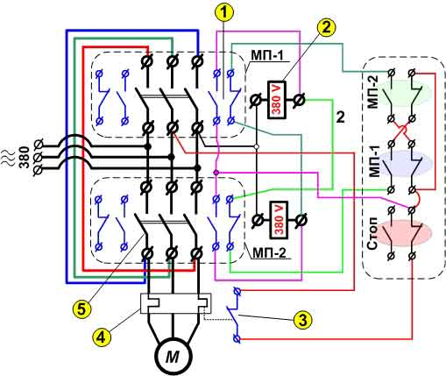
10. Вставьте пропущенное слово
Устройство защитного отключения УЗО является современным высокоэффективным средством обеспечения _______________ и пожаробезопасности. (электробезопасности)
11. Какие методы поиска повреждения в кабельных линиях вы знаете?
А) Импульсный
Б) Индукционный
В) Акустический
Г) Петлевой
12. Какие способы проверки правильности монтажа электрических цепей являются наиболее простыми и достаточно надежными?
А) Замер сопротивления электрических цепей.
Б) «Прозвонка»
В) Оба способа
13. При первоначальной наладке аппаратов на месте монтажа проверяют внешним осмотром:
А) Соответствие типа аппарата и параметров втягивающей катушки проекту
Б) Отсутствие консервирующей смазки и транспортных креплений
В) Наличие всех деталей магнитной системы и возвращающих пружин;
Г) Все варианты верны
14. На рисунке изображена проверка
А) Провала главных контактов
Б) Раствора главных контактов
В) Провала и раствора главных контактов
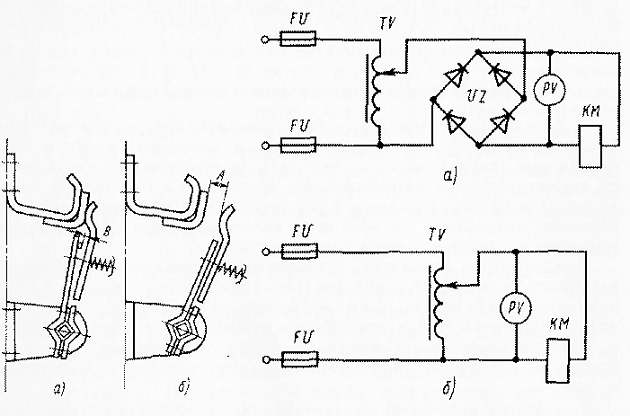
15. Целесообразно (особенно для электродвигателей с большей мощностью) подключение по схеме:
А) Звезда-треугольник
Б) Звезда
В) Треугольник
16. Закончите предложение.
Электродвигатели у которого обмотками, соединенные схемой звездой работают
А) плавно и мягче,
Б) не может развить полную мощность.
В) оба ответа верны
17. Какие аппараты обладают нулевой защитой?
А) Рубильники
Б) Пакетные выключатели
В) Магнитные пускатели
Г) Все перечисленные аппараты
18. Закончите предложение.
У разъединителей РЛНЗ и РЛНД при ремонте обращают внимание на целостность
А) короткозамкнутого витка
Б) гибких связей и надежность их соединения с неподвижными контактами
В) расцепителей минимального напряжения
19. Какие электрические аппараты и приборы не относятся ко вторичным?
А) Кнопки
Б) Ключи и переключатели
В) Силовые трансформаторы
Г) Сигнальные лампы, табло и приборов звуковой сигнализации
20. Закончите предложение.
Контактор представляет собой аппарат, предназначенный для частных дистанционных коммутаций силовых цепей ____________ . (двигателей).
21.Какие вы знаете основные части электротеплового реле?
А) Нагревательный элемент
Б) Биметаллическая пластинка
В) Нагревательный элемент и биметаллическая пластинка
22.Сколько времени длится испытание кабелей повышенным напряжением при эксплуатации?
А) 5 мин.
Б) 10 мин.
В) 15 мин
Г) 20 мин
23.Закончите предложение.
Измерение сопротивления изоляции аппаратов на напряжение до 1000 В производится с помощью мегаомметром на напряжение
А) 500В
Б) 500-1000 В.
С) 2500В
24. Электрическая прочность изоляции аппаратов проверяется повышенным напряжением 1000 в переменные тока промышленной частоты в течение
А) 30 сек.
Б) 1 мин.
С) 5 мин.
25. Вставьте пропущенное слово.
Чтобы при смене перегоревшей лампы или при ремонте патрона работа велась не под напряжением, выключатель должен быть соединен с _________ проводом, а цоколь лампы (его наружная обечайка с резьбой) - с заземленной нейтралью. (фазным)
26.Что проверяют при ремонте реостата?
А) Плотность прилегания щёток к контактам
Б) Лёгкость перемещения подвижного контакта по поверхности неподвижного
В) Плотность прилегания якоря к сердечнику
Г) Все варианты верны
27. Вставьте пропущенное слово.
Возможен вариант изучения схемы последовательным отсоединением участков проводки от распределительных коробок и оконечных устройств с __________ этих участков.(прозвонкой)
28. На каком рисунке представлена двухпроводная однофазная линия
А)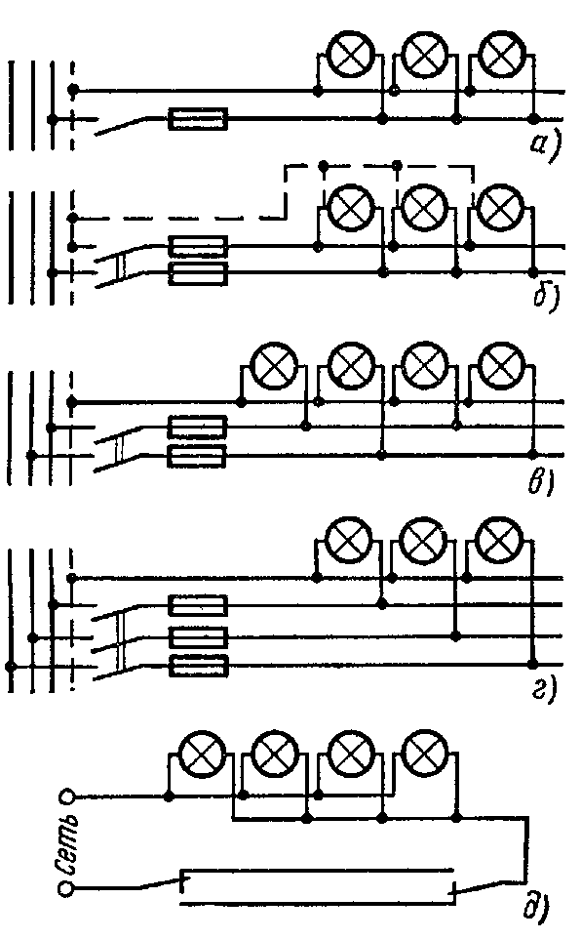
В)
Г)
29. Как называется сеть от распределительного устройства подстанции до вводно-распределительного устройства (ВРУ)?
А) Питающая осветительная сеть
Б) Распределительная
В) Групповая сеть
30. Что может являться причиной повышенного нагрева выключателя?
А) Ослабление винтового соединения в зажиме,
Б) Ухудшение контакта в скрутке
В) Выход из строя электроустановочного изделия.
Г) Все варианты верны.
31. Расчетная нагрузка питающей осветительной сети определяется умножением установленной мощности ламп на коэффициент спроса. Чему равен коэффициент спроса, для производственных помещений?
А) 0,6
Б)0,8
В) 1
32.Сопротивление изоляции аппаратов с номинальным напряжением 24 и 48 измеряют мегомметром на какое напряжение?
А) 2500 В,
Б) 500 1000
В) 250 В
Г) 100 В.
33. Какого класса точности необходимо использовать приборы при измерении сопротивления обмоток трансформаторов постоянному току
А) 0,5; 1,0
Б) 1,5; 2,5
В) 2,5; 4
34. Какое значение может принимать коэффициент абсорбции R60/R15 у трансформаторов напряжением до 110кВ с увлажненными обмотками?
А) 1,5
Б) 1,3
В) 1
35. Какие могут быть причины неисправности люминесцентных лампы если - лампа не зажигается, концы лампы светятся?
А) На патроне светильника со стороны питающей сети нет напряжения, низкое напряжение сети
Б) Неисправность стартера
В) В электрической схеме имеется замыкание на корпус
Г) Неисправность ПРА (нарушена изоляция или межвитковое замыкание в обмотке)
36. В каком из приведённых примеров автоматический выключатель не защитит элементы электрической цепи?
А) Пример 1. 10А розетка + 10А провод + 10А автомат
Б) Пример 2. 16А розетка + 16А провод + 10А автомат
В) Пример 3. 16А розетка + 10А провод + 16А автомат
37. Для чего предназначено УЗО?
А) защиты от скачков и перепадов напряжения
Б) защита человека от поражения электрическим током
В) защита электропроводки от возгорания
38. При работе трёхфазного АД от однофазной сети с рабочим конденсатором во сколько раз увеличится его мощность?
А) 1,1-1,5
Б) 1,5-2
В)2-2,5
Г) 2,5-3
39. Вставьте фразу в предложение.
Для проверки правильности заводского обозначения обмоток статора методом проверки напряжением переменного тока и включают на пониженное напряжение сети переменного тока
А) две произвольные фазы соединяют последовательно
Б) две произвольные фазы соединяют последовательно
В) три фазы соединяют последовательно
Г) три фазы соединяют параллельно
40. Чем обусловлено падение сопротивления изоляции обмоток электродвигателя?
А) Увлажнением
Б) Оседанием токопроводящей пыли на вводах
В) Оседанием токопроводящей пыли на обмотках
Г) Все варианты верны
Вариант 4
1. Наличие каких газов в трансформаторном масле может служить признаком длительной перегрузки или нарушения теплообмена?
А) Большие количества водорода и ацетилена (C2H2)
Б) Присутствие водорода и низших углеводородов
В) Присутствие углекислого газа СО2
2. Вставьте пропущенное слово
Высокая кислотность может ускорить разрушение ________ изоляции и вызвать коррозию стальных резервуаров. (бумажной)
3. На обслуживаемых трансформаторных подстанциях, при наличии в штате постоянного дежурного персонала осмотр главных трансформаторов необходимо осуществлять:
А) 1 раз в сутки, для остальных достаточно одного осмотра в неделю;
Б) 1 раз в неделю;
В) 1 раз в месяц
4. На какие подстанции подразделяются понижающие ТП:
А) Районные
Б) Главные
В) Местные
Г) Все варианты верны
5. Измерением сопротивления выявляют такие факторы:
А) Целость токоведущих цепей электрических машин и аппаратов.
Б) Обнаруживают обрывы катушек
В) Определяют значение коэффициента абсорбции
С) Все варианты верны
6. Будет ли работать магнитный пускатель, если лопнет короткозамкнутый виток.
А) Да
Б) Нет
В) Будет работать с шумом
7. Для чего в схеме пуска электродвигателя параллельно пусковой кнопке соединяют разомкнутые контакты магнитного пускателя.
А) Создать вращающий момент
Б) Создать противодействующий момент
В) Блокировать пусковую кнопку
С) Все ответы верны
8. Какие контакты на рис.1 входят в цепь управления
Рис.1
9. Какие абсолютные методы поиска повреждения в кабельных линиях вы знаете?
А) Импульсный
Б) Индукционный
В) Акустический
Г) Петлевой
10. Вставьте пропущенное слово
Задача дифференциального выключателя _____________защищаемой цепи от питания в случае появления в ней чрезмерного тока утечки (отключение)
11. При прозвонке образуют электрическую цепь, в которую входят:
А) Источник тока, омметр, и проверяемый участок электрической цепи
Б) Индикатор тока и проверяемый участок электрической цепи
В) Источник тока, индикатор тока, например, электрический звонок,
Г) Омметр, и проверяемый участок электрической цепи
12. На рисунке изображена проверка
А) Провала главных контактов
Б) Раствора главных контактов
В) Провала и раствора главных контактов
13. Если вибрация магнитной системы контактора значительная и якорь гудит, проверяют
А) Прилегание якоря при включении, наличие перекосов
Б) Раствор контактов
В) Целостность катушки
14. На каком из рисунков клеммные колодки соединены треугольником
А) 1
Б) 2
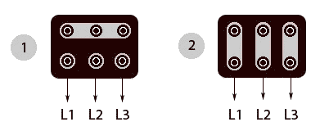
15.Закончите предложение.
При соединении обмоток по схеме треугольник электродвигатель работает
А) на полную паспортную мощность (что составляет в 1,5 раз больше по мощности, чем при соединении звездой)
Б) имеет очень большие значения пусковых токов
В) оба ответа верны
16. Для чего служит нулевая защита магнитного пускателя?
А) Для запуска электродвигателя.
Б) Для остановки электродвигателя.
В) предотвращает самопроизвольный пуск электродвигателя, который может привести к аварии
17. Закончите предложение.
Отрегулированный разъединитель проверяют путем
А) 5-кратного включения и отключения.
Б) 10-кратного включения и отключения
В)15 -кратного включения и отключения
18. У каких реле может быть на магнитопроводе массивная медная трубка?
А) токового
Б) напряжения
В) времени
Г) промежуточного
19. Чем отличается магнитные системы контакторов постоянного и переменного токов?
А) В контакторах постоянного тока сердечник цельный, а в контакторах переменного тока набран и листов электротехнической стали.
Б) В контакторах постоянного тока набран из листов электротехнической стали, а в контакторах переменного тока сердечник цельный.
В) Отличий нет.
20. На сколько процентов должен превышать ток номинальное значение, чтобы биметаллическая пластинка, разгибаясь, освободила рычаг электротеплового реле?
А) 5-10%
Б) 10-20%
В) 5%
21. Вставьте пропущенное слово.
Все электрические аппараты напряжением до 1000 В перед вводом в эксплуатацию должны пройти ревизию механической части, испытание электрической прочности ________ и параметров срабатывания. (изоляции)
22. При вводе в эксплуатацию новой аппаратуры сравниваются результаты измерений сопротивления катушек одинаковых аппаратов. Отклонения от номинала обычно не должны превышать
А) 5%
Б) 10%.
С) 20%
23. Закончите предложение.
Аппаратура и монтажные провода схемы считаются выдержавшими испытание, если
А) не произошло пробоя изоляции
Б) перекрытия поверхности
В) скользящих разрядов или резкого снижения показаний вольтметра
Г) все варианты верны
24. Вставьте пропущенное слово.
Аппараты защиты, стоящие на групповом щитке, включают в __________ провод. (фазный)
25.Для чего предназначен индикатор напряжения MEET MS-58ACM?
А) Проверки наличия переменного напряжения
Б) Определения скрытой проводки (до 6 см)
В) Проверки наличия силы тока.
26.Для чего предназначены осветительные щитки?
А) Распределения электроэнергии
Б) Установки приборов защиты от КЗ и перегрузки,
В) Установки электрических счетчиков
Г) Все варианты верны
27. На каком рисунке представлена трехпроводная двухфазная линия;
А)
В)
Г)
28. Как называется сеть от щитков до светильников, штепсельных розеток и других электроприемников?
А) Питающая осветительная сеть
Б) Распределительная сеть
В) Групповая сеть
29. Расчетная нагрузка питающей осветительной сети определяется умножением установленной мощности ламп на коэффициент спроса. Чему равен коэффициент спроса для складских и вспомогательных помещений предприятий?
А) 0,6
Б)0,8
В) 1
30. Мегаомметром какого напряжения измеряют сопротивление изоляции электрооборудования напряжением выше 1000 В?
А) 2500 В
Б) 1000 В
В) 250 В
Г) 100 В.
31. Закончите предложение.
При наладочных работах, проверку тепловых элементов осуществляют нагрузочным током, равным
А) двухкратному номинальному току расцепителя;
Б) трехкратному номинальному току расцепителя;
В) пятикратному номинальному току расцепителя;
32. Что характеризует коэффициент абсорбции R60/R15?
А) сопротивления изоляции
Б) степень увлажнения изоляции обмоток трансформатора
В) целостность цепи
33.Вставьте пропущенное слово.
Люминесцентные лампы - это ______________ источники света, преобразующие электрическую энергию в световую после прохождение электрического тока через газ. (газоразрядные)
34. Какие могут быть причины неисправности люминесцентных лампы если при включении лампы перегорают спирали ее электродов.
А) На патроне светильника со стороны питающей сети нет напряжения, низкое напряжение сети
Б) Неисправность стартера
В) В электрической схеме имеется замыкание на корпус
Г) Неисправность ПРА (нарушена изоляция или межвитковое замыкание в обмотке дросселя).
35. В каком из приведённых примеров автоматический выключатель не защитит элементы электрической цепи?
А) Пример 1. 10А розетка + 10А провод + 10А автомат
В) Пример 3. 10А розетка + 25А провод + 16А автомат
36. Какую ёмкость должен иметь пусковой конденсатор для пуска трёхфазного АД от однофазной сети?
А) в 1,1-2 раз больше рабочего
Б) в 1,5- 2 раза больше рабочего
В) в 1,1-2 раза меньше рабочего
Г) в 2- 2,5 меньше рабочего
37. Что необходимо учитывать при выдаче заключения о пригодности работы электродвигателя с определённым механизмом?
А) Оптимальную нагрузку
Б) Пусковые свойства
В) Влияние окружающей среды
Г) Все варианты верны
38. С какой частотой следует вращать ручку мегаомметра для определения сопротивления изоляции?
А) 60 об/мин
Б) 100 об/мин
В) 120 об/мин
Г) 150 об/мин
39.Как классифицируются тепловые реле по способу нагрева биметаллической пластины?
А) Прямой
Б) Косвенный
В) Комбинированный
Г) Все варианты верны
40. Закончите предложение.
При сильном повреждении в трансформаторе, лопасть в газовом реле под давлением струи газа отклоняется, воздействуя на_____________(контакт).
Эталон ответов задания для оценки освоения
1 вариант |  | 2 вариант
1 | Г | 1 | В
2 | А | 2 | Бумажной
3 | Пробоя | 3 | А
4 | В | 4 | А.Б,В или Г
5 | Г | 5 | А,Б
6 | Б | 6 | В
7 | С | 7 | В
8 | А | 8 | 1,3
9 | 1,4,5 | 9 | Б,В
10 | Электробезопасности | 10 | Отключение
11 | А,Г | 11 | Г
12 | В или А,Б | 12 | А
13 | Г или А,Б,В | 13 | А
14 | Б | 14 | Б
15 | А | 15 | В
16 | В | 16 | В
17 | В | 17 | Б
18 | Б | 18 | В
19 | В | 19 | А
20 | Двигателей | 20 | Б
21 | В | 21 | Изоляции
22 | А А | 22 | Б
23 | Б | 23 | А.Б,В или Г
24 | Б | 24 | Фазный
25 | Фазным | 25 | А,Б
26 | А,Б | 26 | А,Б,В или Г
27 | Прозвонкой | 27 | В
28 | А | 28 | В
29 | А | 29 | А
30 | Г | 30 | А
31 | В | 31 | Б
32 | В | 32 | Б
33 | А | 33 | Газоразрядные
34 | В | 34 | Б,Г
35 | Б | 35 | В
36 | В | 36 | А
37 | Б,В | 37 | Г
38 | Б | 38 | В
39 | А | 39 | Г
40 | Г | 40 | Контакт
Контрольный тест для определения уровня знаний учебного материала по междисциплинарному курсу МДК 02.02. Контрольно-измерительные приборы.
Вариант №1
1 Сколько миллиампер в 0,25 А?
А) 250 мА; Б) 2 мА; В) 0,5 мА; Г) 0,25мА.
2 Определите цену деления амперметра, указанного на рисунке?
А) 0,2 А; Б) 2 А; В) 0,5 А; Г) 4 А.
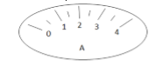
3 По какой формуле определяется сопротивление проводника?
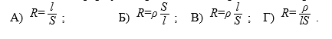
4 . При каком соединении получается разрыв в цепи, если одна из ламп перегорит?
А) при параллельном; Б) при последовательном; В) при параллельном и последовательном.
5 Основные единицы в СИ
A. Метр, килограмм, секунда, Ампер
B. Милиметр, грамм, секунда, Ампер.
C. Метр, килограмм, секунда, Вольт
D. Градус, грамм, метр
6 Перевести в Амперы 200 mА
A. 0.2А
B. 0.02А
C. 0.002 А
D. 2 А
7. Перевести в Вольты 0.15 КВ
A. 15 В
B. 150 В
C. 1.5В
D. 15 В
8 Чем характеризуется точность прибора.
A. Условиями эксперимента
B. Относительной погрешностью измерения
C. Качеством измерений
D. Поверителем
9. Класс точности прибора 1.0. Чему равна приведенная погрешность прибора?
A. 1.5
B. 1 %
C. 10
D. 1,
10. На шкале прибора нанесен знак в виде пятиконечной звезды с цифрой 5 в центре. Что это означает?
A. Максимальный измеряемый ток равен 5 А.
B. максимальное измеряемое напряжение равно 5 кВ.
C. Изоляция прибора выдерживает 5 кВ
D. Максимальное токопотребление 5 А
11. Для чего в электрической цепи применяют реостат?
A. для увеличения напряжения;
B. для уменьшения напряжения;
C. для регулирования силы тока в цепи.
D. Для уменьшения влияния магнитных полей
12. Две одинаковые лампы, рассчитанные на 220 В каждая, соединены последовательно и включены в сеть напряжением 220 В. Под каким напряжением будет находится каждая лампа?
A. 100 В;
B. 110 В;
C. 50 В;
D. 55 В.
13. Укажите основную единицу измерения мощности электрического тока.
A. Ампер;
B. Джоуль;
C. Ватт;
D. Вольт.
14. Какова мощность электрического тока в электроплите при напряжении 220 В и силе тока 2А?
A. 100 Вт;
B. 440 Вт;
C. 4 кВт;
D. 0,01 Вт.
15 Какой прибор используется для измерения напряжения.
A. амперметр,
B. ваттметр,
C. вольтметр
D. шунт
16. Какой прибор включаются в эл. цепь в разрыв т.е. последовательно нагрузки.
A. амперметр,
B. ваттметр,
C. вольтметр
D. шунт
17. Какое устройство расширяет диапазон измерения электротехнического прибора
A. амперметр,
B. ваттметр,
C. вольтметр
D. шунт
18 Как называется устройство для измерения количества электрической энергии
A. амперметр, B. ваттметр, C. вольтметр D. счетчик
19. Единицы измерения силы тока
A. В , мВ, ГВ
B. А, мА, кА
C. W , kW, MW
D. К, град С,F
20. Основные электрозащитные средства
A. Диэлектрические калоши, перчатки, коврики.
B. Диэлектрические перчатки, инструмент с изолирующими рукоятками.
C. Диэлектрические боты, подставки и коврики.
D. Диэлектрические стремянки, калоши и рукавицы
Ответы к заданиям с выбором одного правильного ответа
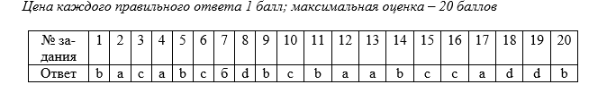
Задание №1
1. Каждому понятию подберите соответствующее название и формулировку
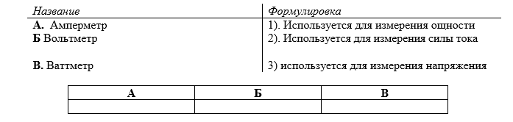
2. Каждому понятию подберите соответствующее определение, характеристику
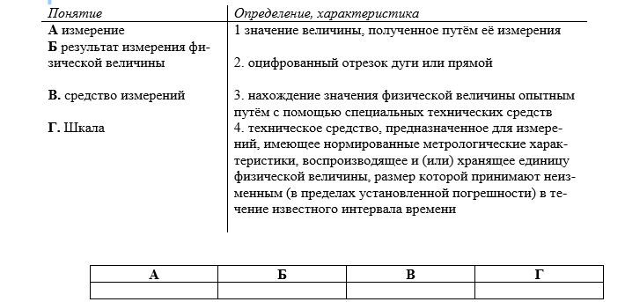
Правильный ответ оценивается в 2 балла. При этом правильный неполный ответ оценивается в 1 балл, в случае неправильного ответа или при его отсутствии ставится 0 баллов.
3 измерительный сигнал это …………………………………………….. …………………………………………………………………………………………………… ………………………………………………………………………………
4 измерительный преобразователь – это …………………………………… …………………………………………………………………………………………………… ………………………………………………………………………………
5. измерительная система– это ……………………………………….. …………………………………………………………………………………………………… ………………………………………………………………………………
Ответы к заданиям на соответствие Цена правильного ответа составляет 2 балла. При этом правильный неполный ответ (правильно названы 2 из 3, или 3 из 4) оценивается в 1 балл, в случае неправильного ответа или при его отсутствии – 0 баллов.
Эталон ответов
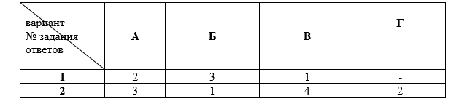
Задания №2
Ответы к заданиям с кратким ответом Задания с кратким ответом оцениваются в 2 балла. При неправильном ответе или его отсутствии 0 баллов. Если ответ неполный (пропущено заполнение одной из строк или один из двух ответов неверный) оценивается в 1 балл

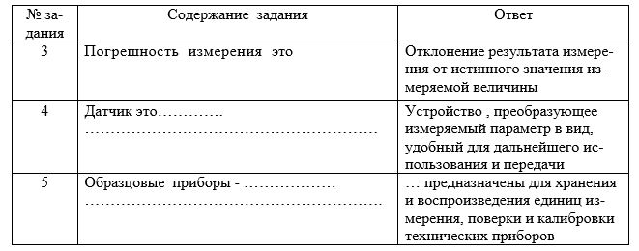
Задание №3
1 Назвать устройство и описать его работу
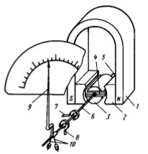
2 Назначение данной схемы?
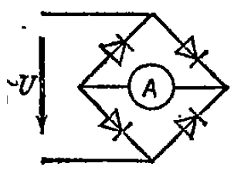

3 Закончите предложение: «Шильдик– это…
А) проверка его на соответствие техническим условиям».
Б) идентификационная табличка.
Г) проверка на соблюдение правил эксплуатации.
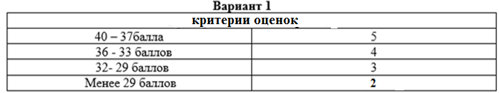
Вариант№2
1. При каком соединении получается разрыв в эл.цепи, если одна из ламп перегорит?
А) при параллельном;
Б) при последовательном;
В) при параллельном и последовательном.
2. Какая из схем соответствует последовательному соединению проводников?
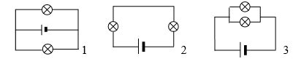
А) только 1; Б) только 2; В) только 3; Г) 1 и 2.
3. Для чего в электрической цепи применяют реостат?
А) для увеличения напряжения;
Б) для уменьшения напряжения;
В) для регулирования силы тока в цепи.
Г) для шунтирования цепи
4. Две одинаковые лампы, рассчитанные на 220 В каждая, соединены последовательно и включены в сеть напряжением 220 В. Под каким напряжением будет находится каждая лампа?
А) 100 В;
Б) 110 В;
В) 50 В;
Г) 55 В.
5. Укажите основную единицу измерения мощности электрического тока.
А) Ампер;
Б) Джоуль;
В) Ватт;
Г) Вольт.
6. Какова мощность электрического тока в электроплите при напряжении 220 В и силе тока 2 А?
А) 100 Вт;
Б) 440 Вт;
В) 4 кВт;
Г) 0,01 Вт.
7. Какие устройства применяются для регулирования тока в катушке электромагнита?
А) ключ;
Б) предохранитель;
В) реостат.
Г) нет правильного ответа
8. Какие из перечисленных вещества не притягиваются магнитом?
А) железо;
Б) сталь;
В) никель;
Г) алюминий.
9. Годность электроизмерительного прибора определяют по:
А) приведенной погрешности
Б) по относительной погрешности,
В) по абсолютной погрешности,
Г) по калибровке
10. Перевести в Вольты 0.15 КВ
A. 15 В
B. 150 В
C. 1.5В
D. 1500 В
11. На шкале прибора нанесен знак в виде пятиконечной звезды с цифрой 5 в центре. Что это означает?
A. максимальный измеряемый ток равен 5 А.
B. максимальное измеряемое напряжение равно 5 кВ.
C. изоляция прибора выдерживает 5 кВ
D. минимальный ток 5А
12. Какой прибор используется для измерения напряжения.
A. амперметр,
B. ваттметр,
C. вольтметр
D. шунт
13. Какой прибор используется для измерения электрической мощности.
A. амперметр,
B. ваттметр,
C. вольтметр
D. шунт
14. Какое устройство расширяет диапазон измерения электротехнического прибора
A. амперметр,
B. ваттметр,
C. вольтметр
D. шунт
15. Как называется устройство для измерения количества электрической энергии
A. амперметр,
B. ваттметр,
C. вольтметр
D. счетчик
16. Единицы измерения силы тока
A. В , мВ, ГВ
B. А, мА, кА
C. W , kW, MW
D. К, град С,F
17. Единицы измерения напряжения
A. В , мВ, ГВ
B. А, мА, кА
C. W , kW, MW
D. К, град С,F
18. Единицы измерения мощности
A. В , мВ, ГВ
B. А, мА, кА
C. W , kW, MW
D. К, град С,F
19. Единицы измерения температуры
A. В , мВ, ГВ
B. А, мА, кА
C. W , kW, MW
D. К, град
С,F
20. На шкале электроизмерительного прибора в звездочке указывается:
А) род тока
Б) номинальное значение параметра
В) испытательное напряжение в киловольтах
Г) класс точности
Эталоны ответов к заданиям с выбором одного правильного ответа
Цена каждого правильного ответа 1 балл; максимальная оценка – 20 баллов
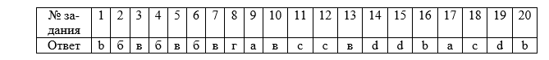
Задание№2
- Каждому понятию подберите соответствующее название и формулировку
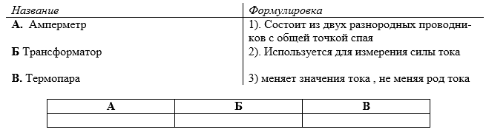
2. Каждому понятию подберите соответствующее определение, характеристику
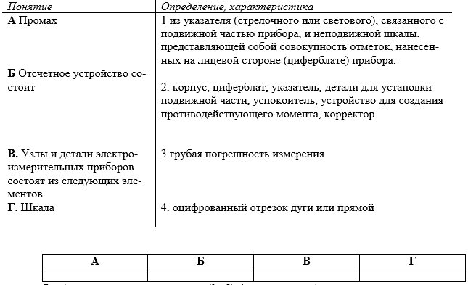
В заданиях с кратким ответом (3 –5) дописать определение.
Правильный ответ оценивается в 2 балла.
При этом правильный неполный ответ оценивается в 1 балл, в случае неправильного ответа или при его отсутствии ставится 0 баллов.
3 Погрешность измерения это …………………………………………….. …………………………………………………………………………………………………….………………………………………………………………………………
4.Датчик – это …………………………………… …………………………………………………………………………………………………… ………………………………………………………………………………
5. Образцовые приборы – это ……………………………………….. …………………………………………………………………………………………………… ………………………………………………………………………………
Ответы к заданиям на соответствие
Цена правильного ответа составляет 2 балла.
При этом правильный неполный ответ (правильно названы 2 из 3, или 3 из 4) оценивается в 1 балл, в случае неправильного ответа или при его отсутствии – 0 баллов.
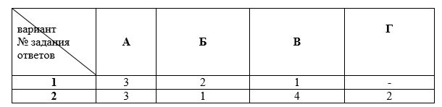
Ответы к заданиям с кратким ответом
Задания с кратким ответом оцениваются в 2 балла.
При неправильном ответе или его отсутствии 0 баллов.
Если ответ неполный (пропущено заполнение одной из строк или один из двух ответов неверный) оценивается в 1 балл
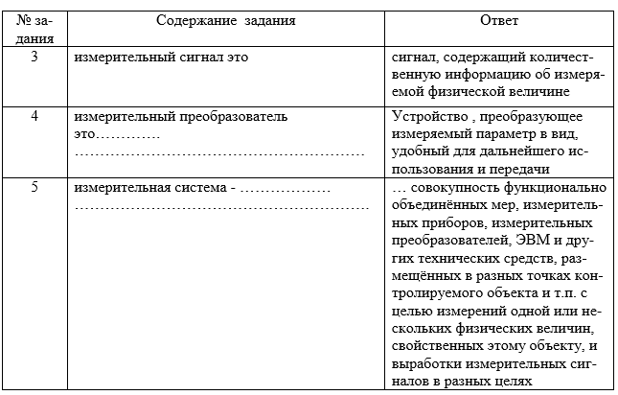
Задание №3
1 Описать параметр, измеряемый при помощи данной схемы

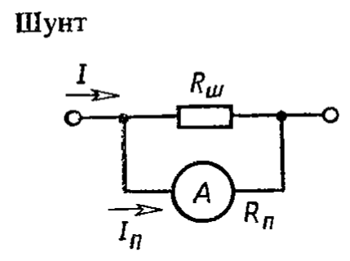
2 Описать элементы схемы?
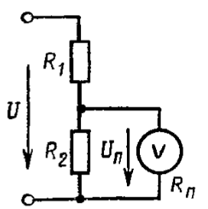
3. Закончите предложение: «Шильдик– это…
А) …проверка его на соответствие техническим условиям».
Б) идентификационная табличка.
Г) проверка на соблюдение правил эксплуатации
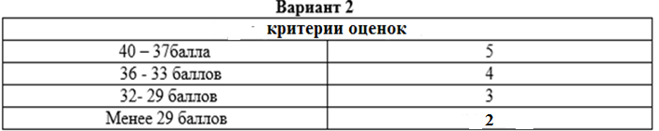
Вариант№3
 | Вопрос | Варианты ответов
1 | Для измерения косвенным методом падения напряжения на элементе электрической цепи потребуются приборы: | а) амперметр ; б) вольтметр  в) ваттметр и амперметр; г) вольтметр и омметр  д) счетчик
2 | Для измерения прямым методом тока в цепи используют: | а) ваттметр; б) вольтметр и амперметр  в) вольтметр: г) амперметр; д) частотомер
3 | Единицей измерения активной мощности является: | а) Вольт; б) Ватт; в) Ампер; г) Генри  д) Симменс; д) Инструментальная
4 | Относительная погрешность измерений определяется по формуле: | 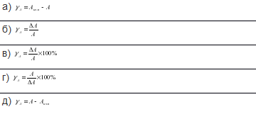
5 | В каком положении должна располагаться шкала прибора в данном случае: | а) горизонтально; б) вертикально  в) под наклоном; г) в любом положении  д) под углом 500
6 | Прибор какой системы можно использовать для измерения количества потребляемой энергии? | а) электродинамической: б) индукционной  в) магнитоэлектрической  г) электромагнитной  д) вибрационной
7 | Какое из условных обозначений соответствует прибору электродинамической системы? | 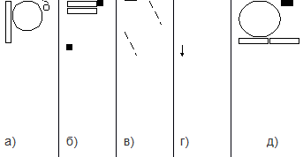
8 | Единицей измерения реактивной мощности цепи переменного тока является: | а) В; б) Вт; в) Ом ; г) А; д) Вар;
9 | Цифровые приборы – это приборы | а) с непрерывным отсчетом  б) с дискретным отсчетом  в) с графическим изображением  г) ваш вариант  д) показывающие изменение величины во времени
10 | Для чего в измерительном механизме прибора необходима стрелка? | а) для установки стрелки в нулевое положение  б) для повышения точности измерений  в) для прекращения колебаний подвижной части  г) для указания измеряемой величины  д) для создания противодействующего момента
Вариант№2
№  п/п | Вопрос | Варианты ответов
1 | Цифровые приборы – это приборы | а) с непрерывным отсчетом  б) с дискретным отсчетом  в) с графическим изображением  г) ваш вариант  д) показывающие изменение величины во времени
2 | Точность технических приборов равна: | а) 0,05;0,1; б) 0,2;0,5; в) 1;1,5;2,5; г) 4;
3 | Какое из условных обозначений соответствует прибору магнитоэлектрической системы? | 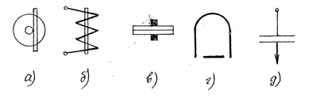
4 | Прибор какой системы можно использовать для измерения напряжения, тока и мощности в цепях постоянного и переменного тока? | а) электромагнитной;  б) индукционной  в)электродинамической  г) магнитоэлектрической  д) ферродинамической
5 | Абсолютная погрешность измерений определяется по формуле: | 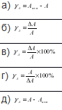
6 | При работе прибора какой системы используется принцип втягивания ферромагнитного сердечника в катушку с током? | а) электромагнитной; б) индукционной  в) магнитоэлектрической  г) электродинамической  д) выпрямительной
7 | При измерении тока в высоковольтных цепях переменного тока применяются | а) амперметры магнитоэлектрической системы  б) магнитоэлектрические гальванометры  в) амперметры электростатической системы  г) амперметр соответствующей системы с трансформатором тока  д) амперметр выпрямительной системы с трансформатором напряжения
8 | На какой из схем изображен измерительный трансформатор тока? | 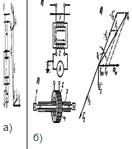
9 | Какая формула справедлива для вычисления сопротивления проводника | А) б)
10 | В каком случае ёмкость конденсаторов будет равна: C1+C2+C3 | а) - последовательное соединение  б)- параллельное соединение
ЭТАЛОНЫ ОТВЕТОВ
1 вариант
1 | 2 | 3 | 4 | 5 | 6 | 7 | 8 | 9 | 10
в | г | б | в | б | б | б | д | б | г
2 вариант
1 | 2 | 3 | 4 | 5 | 6 | 7 | 8 | 9 | 10
б | в | г | в | а | а | г | б | а | б
Критерии оценки
Количество правильных ответов | Оценка
10 - 9 | Отлично
8 - 6 | Хорошо
5 - 4 | Удовлетворительно
Менее 3 | Неудовлетворительно

4.1.2. Перечень лабораторно-практических работ по МДК.02.01.- МДК.02.02
МДК.02.01 Организация и технология проверки электрооборудования. | Часов
Практические работы
Изучение нормативной и рабочей документации при проведении пусконаладочных работ. | 2
Проверка электрооборудования на соответствие чертежам, схемам. | 2
Измерение сопротивления изоляции | 2
Организация безопасных условий труда при проведении наладочных работ. | 2
Порядок проведения испытаний и измерений силовых кабелей напряжением свыше 1000 В. Оформление протокола испытаний. | 2
Проведение испытаний автоматических выключателей напряжением до 1000 В. Порядок оформления протокола испытаний автоматических выключателей. | 2
Аппараты и приборы используемые для проведения пусконаладочных работ | 2
Составление технологических карт выполнения работ по наладке и испытаниям осветительных электроустановок | 2
Составление дефектных ведомостей на ремонт пускорегулирующей аппаратуры до 1000 В | 2
Наладка асинхронных электродвигателей напряжением до 1000 В. Составление акта приёма сдачи пусконаладочных работ. | 2
Лабораторные работы
Лабораторная работа №1. Изучение способов выявления неисправностей проводок | 2
Лабораторная работа №2. «Изучение работы Однофазный трансформатор» | 2
МДК.02.02. Контрольно-измерительные приборы.
Практические работы
Расчет шунтов для расширения пределов измерения приборов непосредственной оценки |  | 2
Электрические измерения неэлектрических величин |  | 2
Лабораторные работы
Лабораторная работа №1. «Определение абсолютной и относительной погрешности приборов» | 2
Лабораторная работа №2 «Изучение работы измерительных приборов магнитоэлектрической системы» | 2
Лабораторная работа №3 «Изучение работы измерительных приборов электромагнитной системы» | 2
Лабораторная работа №4 «Изучение работы измерительных приборов электродинамической системы» | 2
Лабораторная работа №5 «Определение мощностей по показаниям приборов» | 2
Лабораторная работа №6 «Измерение сопротивлений, токов, напряжений и мощности в цепи постоянного тока» | 2
Лабораторная работа №7 «Измерение электрических величин цифровым мультиметром» | 2
Лабораторная работа №8 «Исследование преобразователей токов и напряжений. шунты и добавочные сопротивления» | 2
Лабораторная работа №9 «Изучение принципа работы электросчетчиков» | 2
Лабораторная работа №10«Измерение температуры нити лампы накаливания» | 2
4.1.3. Перечень производственных работ по учебной практике
Оценка по учебной практике
Целью оценки по учебной практике является оценка:
1. профессиональных и общих компетенций;
2. практического опыта и умений.
Оценка по учебной практике выставляется на основании данных аттестационного листа (характеристики профессиональной деятельности студента на практике) с указанием видов работ, выполненных обучающимся во время практики, их объема, качества выполнения в соответствии с технологией.
Виды работ практики и проверяемые результаты обучения по профессиональному модулю
иметь практический опыт:
- Заполнения технологической документации;
- Работы с измерительными электрическими приборами, средствами
измерений, стендами;
умений:
- выполнять испытания и наладку осветительных электроустановок;
- проводить электрические измерения;
- снимать показания приборов;
- проверять электрооборудование на соответствие чертежам, электрическим схемам, техническим условиям;
Виды работ | ПК, ОК, | Проверяемые результаты
1. Проверка соответствия электрооборудования чертежам, схемам, техническим условиям. | ПК1,2, ОК2,  ОК3, | -Заполнения технологической документации;  - проверять электрооборудование на соответствие чертежам, электрическим схемам, техническим условиям;
2.Заполнение протоколов и актов испытаний, пусконаладочных работ. | ПК1,2, ОК2,  ОК3, | -Заполнения технологической документации;  - проверять электрооборудование на соответствие чертежам, электрическим схемам, техническим условиям;
3.Проверка, подключение в сеть осветительной арматуры, выключателей. | ПК2,1, ПК2,2, ОК2, ОК3, ОК4,  ОК5, | -Заполнения технологической документации;  -Работы с измерительными электрическими приборами, средствами измерений, стендами;  - проверять электрооборудование на соответствие чертежам, электрическим схемам, техническим условиям;  - выполнять испытания и наладку осветительных электроустановок;  - проводить электрические измерения;
4. Проверка, наладка и испытания устройств релейной защиты и автоматики | ПК2,1, ПК2,2,  ПК 2,3  ОК2, ОК3,ОК4,  ОК5, | -Заполнения технологической документации;  -Работы с измерительными электрическими приборами, средствами измерений, стендами;  - выполнять испытания и наладку осветительных электроустановок;  - проводить электрические измерения;  - снимать показания приборов;  - проверять электрооборудование на соответствие чертежам, электрическим схемам, техническим условиям;
5.Проверка и наладка пускорегулирующей аппаратуры напряжением до 1000 В | ПК2,1, ПК2,2,  ПК 2,3  ОК2, ОК3,ОК4,  ОК5, | -Заполнения технологической документации;  -Работы с измерительными электрическими приборами, средствами измерений, стендами;  - выполнять испытания и наладку осветительных электроустановок;  - проводить электрические измерения;  - снимать показания приборов;  - проверять электрооборудование на соответствие чертежам, электрическим схемам, техническим условиям;
6. Проверка, наладка и испытания электрических машин | ПК2,1, ПК2,2,  ПК 2,3  ОК2, ОК3,ОК4,  ОК5, | -Заполнения технологической документации;  -Работы с измерительными электрическими приборами, средствами измерений, стендами;  - выполнять испытания и наладку осветительных электроустановок;  - проводить электрические измерения;  - снимать показания приборов;  - проверять электрооборудование на соответствие чертежам, электрическим схемам, техническим условиям;
7. Проверка и испытания устройств защитного заземления | ПК2,1, ПК2,2,  ПК 2,3  ОК2, ОК3,ОК4,  ОК5, | -Заполнения технологической документации;  -Работы с измерительными электрическими приборами, средствами измерений, стендами;  - выполнять испытания и наладку осветительных электроустановок;  - проводить электрические измерения;  - снимать показания приборов;  - проверять электрооборудование на соответствие чертежам, электрическим схемам, техническим условиям;
8.Установка и подключение контрольно-измерительные приборы в электрооборудовании | ПК2,1,ПК2,2, ПК2,3 ОК2, ОК3,ОК4,  ОК5, | -Заполнения технологической документации;  -Работы с измерительными электрическими приборами, средствами измерений, стендами;  - выполнять испытания и наладку осветительных электроустановок;  - проводить электрические измерения;  - снимать показания приборов;  - проверять электрооборудование на соответствие чертежам, электрическим схемам, техническим условиям;
Темы индивидуальных заданий
1. Испытания магнитных пускателей и автоматических выключателей.
2. Испытания рубильников и реостатов
3. Испытания контроллеров и УЗО.
4. Испытания двигателей трёхфазных двигателей.
5. Испытания двигателей постоянного тока.
6. Испытания и проверка электрических контактных соединений.
7. Испытания трансформаторов и переключателей.
8. Установка электроизмерительных приборов.
9. Условные обозначения на шкале измерительных приборов.
10. Классы точности и определения погрешностей измерения.
4.1.4. Перечень производственных работ по производственной практике
Целью оценки по производственной практике является оценка:
1. профессиональных и общих компетенций;
2. практического опыта и умений.
Оценка по производственной практике выставляется на основании данных аттестационного листа (характеристики профессиональной деятельности студента на практике) с указанием: видов работ, выполненных обучающимися во время практики, их объема, качества выполнения и соответствии с технологией и требованиями организации, в которой проходили практику и результатами дифференцированного зачета в виде выполнения индивидуального практического задания.
Виды работ производственной практики и проверяемые результаты обучения по профессиональному модулю
Виды работ | ПК, ОК, | Проверяемые результаты
1.Выполнение испытаний осветительных электроустановок.  Измерение сопротивления изоляции обмоток электродвигателя.  Выполнение работ по регулировке, испытанию и наладке электрооборудования. | ПК2,1, ПК2,2,  ПК 2,3  ОК1-ОК5 | иметь практический опыт:  - заполнения технологической документации;  - работы с измерительными электрическими приборами, средствами измерений, стендами;  уметь:  - выполнять испытания и наладку осветительных электроустановок;  - проводить электрические измерения;  - снимать показания приборов;  - проверять электрооборудование на соответствие чертежам, электрическим схемам, техническим условиям;
2. Снятие показаний измерительных приборов.  Регулировка, настройка измерительных приборов, ПРА.  Включение приборов в электрическую цепь. | ПК2,1, ПК2,2,  ПК 2,3  ОК1-ОК5 | иметь практический опыт: - заполнения технологической документации;  - работы с измерительными электрическими приборами, средствами измерений, стендами;  уметь:  - проводить электрические измерения;  - снимать показания приборов;  - проверять электрооборудование на соответствие чертежам, электрическим схемам, техническим условиям;
3. Проверка механической части, чистка, замена контактов реле.  Выполнение проверки ОЭУ.  Проверка, наладка электродвигателей, включение его в цепь.  Испытание и наладка электродвигателей, и пробный пуск.  Регулировка электрооборудования промышленных предприятий.  Испытание. | ПК2,1, ПК2,2,  ПК 2,3  ОК1-ОК5 | иметь практический опыт:  - заполнения технологической документации;  - работы с измерительными электрическими приборами, средствами измерений, стендами;  уметь:  - выполнять испытания и наладку осветительных электроустановок;  - проводить электрические измерения;  - снимать показания приборов;  - проверять электрооборудование на соответствие чертежам, электрическим схемам, техническим условиям;
Задания для дифференцированного зачета по производственной практике
- Сборка и наладка простейших схем учета электроэнергии.
- Наладка пусковых кнопок и реверсивных магнитных пускателей.
- Наладка схемы запуска АД при помощи магнитного пускателя.
- Позвонка контактов реле: замыкающих, размыкающих, переключающих. позвонка катушки реле.
- Сборка и наладка схемы при помощи переключателей
- Наладка и испытания светильников с двумя люминесцентными лампами.
- Наладка схемы управления освещения с 2х мест.
- Наладка силовых ящиков и вводно-распределительных устройств.
- Проверка и испытание электрических машин.
- Проверка и испытание силовых трансформаторов
- Проверка преобразователей токов и напряжений.
- Подключение измерительных приборов к сварочному аппарату.
- Измерение сопротивления изоляции
- Проверка соответствия электрооборудования чертежам, схемам, техническим условиям.
4.2. Промежуточная аттестация
Контрольно-оценочные материалы для экзамена (квалификационного)
Программа и процедура квалификационного экзамена проводится по всем компетенциям сразу.
Программа квалификационного экзамена
Профессиональные и общие компетенции | Практическое задание
ПК 2.1. ПК 2.2. ПК 2.3. ОК2-5 | Выполнение практической работы квалификационного экзамена  Задание 1 -10
ОК 1-6 | Оценка портфолио

I. ПАСПОРТ
Назначение:
Контрольно-оценочные материалы (КОМ) предназначены для контроля и оценки результатов освоения профессионального модуля ПМ. 02.Проверка и наладка электрооборудования для профессии 13.01.10 Электромонтер по ремонту и обслуживанию электрооборудования (по отраслям).
Экзамен (квалификационный) включает:
–Практическое задание
–Представление/защита портфолио
Показателем освоения компетенции (объектом оценки) является процесс деятельности.
II. ЗАДАНИЕ ДЛЯ ЭКЗАМЕНУЮЩЕГОСЯ.
Проверяемые профессиональные компетенции
ПК 2.1. Принимать в эксплуатацию отремонтированное электрооборудование и включать его в работу.
ПК 2.2. Производить испытания и пробный пуск машин под наблюдением инженерно-технического персонала.
ПК 2.3. Настраивать и регулировать контрольно-измерительные приборы и инструменты
Проверяемые общие компетенции:
- ОК 1. Понимать сущность и социальную значимость своей будущей профессии, проявлять к ней устойчивый интерес.
- ОК 2. Организовывать собственную деятельность, исходя из цели и способов ее достижения, определенных руководителем.
- ОК 3. Анализировать рабочую ситуацию, осуществлять текущий и итоговый контроль, оценку и коррекцию собственной деятельности, нести ответственность за результаты своей работы.
ОК 4. Осуществлять поиск информации, необходимой для эффективного выполнения профессиональных задач
ОК 5. Использовать информационно-коммуникационные технологии в профессиональной деятельности.
ОК 6. Работать в команде, эффективно общаться с коллегами, руководством, клиентами
Практический опыт:
- Заполнения технологической документации;
- Работы с измерительными электрическими приборами, средствами
измерений, стендами;
Инструкция
Внимательно прочитайте задание.
Вы можете воспользоваться учебно-методической, нормативной и справочной литературой, имеющейся на специальном столе, персональным компьютером, Интернет-ресурсами, диагностическим оборудованием, программным обеспечением профессионального назначения.
Время выполнения задания –2 часа.
Задание №1
Выполните технологический процесса проверки и ремонта участка схемы осветительной электропроводки на стенде-тренажере.
1.Выберите необходимые инструменты для проверки и ремонта схемы и
приборы контроля качества монтажа.
2.Организуйте рабочее место в соответствии с правилами техники безопасности.
3.Проверьте работоспособность элементов схемы.
4. Выполните все операции технологического процесса ремонта участка схемы осветительной электропроводки на стенде-тренажере.
5.Проверьте и испытание схему осветительной установки.
Задание №2
Выполните технологический процесс проверки и испытания электродвигателя.
1.Выберите необходимые инструменты для проверки и испытания электродвигателя.
2.Организуйте рабочее место в соответствии с правилами техники безопасности.
3. Произвести внешний осмотр электродвигателя и дать заключение о его пригодности.
4. Выполните все операции технологического процесса установки проверки исправности электродвигателя электроизмерительными приборами.
5. Выполните все операции технологического процесса подключения и испытаний электродвигателя
Задание №3
Выполните технологический процесс проверки и испытания кнопочного поста на стенде-тренажере.
1.Выберите необходимые инструменты для проверки и испытания кнопочного поста.
2.Организуйте рабочее место в соответствии с правилами техники безопасности.
3. Произвести внешний осмотр кнопочного и дать заключение о его пригодности.
4. Выполните все операции технологического процесса установки, проверки исправности кнопочного поста электроизмерительными приборами.
5. Выполните все операции технологического процесса подключения и испытаний кнопочного поста.
Задание №4
Выполните технологический процесс проверки и испытания автоматического управления освещением на стенде-тренажере.
1.Выберите необходимые инструменты для проверки и испытания схемы управления освещением.
2.Организуйте рабочее место в соответствии с правилами техники безопасности.
3. Произвести внешний осмотр элементов и установочных изделий схемы управления освещением и дать заключение их пригодности
4. Выполните все операции технологического процесса установки, проверки исправности элементов схемы управления освещением с применением электроизмерительных приборов.
5. Выполните все операции технологического процесса подключения и испытаний схемы управления освещением.
Задание №5
Выполните технологический процесс проверки и силового трансформатора.
1.Выберите необходимые инструменты для проверки и испытания силового трансформатора.
2.Организуйте рабочее место в соответствии с правилами техники безопасности.
3. Произвести внешний осмотр силового трансформатора и дать заключение их пригодности.
4. Выполните все операции технологического процесса установки, проверки исправности силового трансформатора с применением электроизмерительных приборов.
Выполните все операции технологического процесса подключения и испытаний трансформатора.
Задание №6
Выполните технологический процесс проверки мостового выпрямителя.
1.Выберите необходимые инструменты для проверки и мостового выпрямителя.
2.Организуйте рабочее место в соответствии с правилами техники безопасности.
3. Произвести внешний осмотр мостового выпрямителя и дать заключение их пригодности.
4. Выполните все операции технологического процесса установки, проверки исправности мостового выпрямителя с применением электроизмерительных приборов.
5. Выполните все операции технологического процесса подключения и испытаний мостового выпрямителя.
Задание 7.
Выполните технологический процесс проверки схемы нереверсивного управления асинхронным двигателем на стенде-тренажере.
1.Выберите необходимые инструменты, приборы контроля качества и исправности монтажа схемы подключений нереверсивного управления асинхронным двигателем.
2.Организуйте рабочее место в соответствии с правилами техники безопасности.
3. Произвести внешний осмотр установочных изделий схемы нереверсивного управления асинхронным двигателем и дать заключение их пригодности.
4. Выполните все операции технологического процесса проверки и выявления неисправности нереверсивного управления асинхронным двигателем с применением электроизмерительных приборов.
5. Выполните все операции технологического процесса подключения и испытаний схемы нереверсивного управления асинхронным двигателем.
Задание 8.
Выполните технологический процесс проверки схемы реверсивного управления асинхронным двигателем на стенде- тренажере.
1.Выберите необходимые инструменты, приборы контроля качества и исправности монтажа схемы подключений реверсивного управления асинхронным двигателем.
2.Организуйте рабочее место в соответствии с правилами техники безопасности.
3. Произвести внешний осмотр установочных изделий схемы реверсивного управления асинхронным двигателем и дать заключение их пригодности.
4. Выполните все операции технологического процесса проверки и выявления неисправности реверсивного управления асинхронным двигателем с применением электроизмерительных приборов.
5. Выполните все операции технологического процесса подключения и испытаний схемы реверсивного управления асинхронным двигателем.
Задание 9.
Выполните технологический процесс проверки, наладки распределительных устройств осветительной электроустановки на стенде-тренажере.
1.Выберите необходимые инструменты, приборы контроля качества и исправности распределительных устройств.
2.Организуйте рабочее место в соответствии с правилами техники безопасности.
3. Произвести внешний осмотр установочных изделий распределительных устройств и дать заключение их пригодности.
4. Выполните все операции технологического процесса проверки и выявления неисправности распределительных устройств с применением электроизмерительных приборов.
5. Выполните все операции технологического процесса подключения и испытаний установочных изделий распределительных устройств.
Задание 10.
Выполните технологический процесс проверки, наладки приборов учета потребления электроэнергии на стенде-тренажере.
1.Выберите необходимые инструменты, приборы контроля качества и исправности электросчетчиков.
2.Организуйте рабочее место в соответствии с правилами техники безопасности.
3. Произвести внешний осмотр установочных изделий электросчетчиков и дать заключение их пригодности.
4. Выполните все операции технологического процесса проверки и выявления неисправности электросчетчиков с применением электроизмерительных приборов.
5. Выполните все операции технологического процесса подключения и электросчетчиков испытаний установочных изделий распределительных устройств.

ПАКЕТ ЭКЗАМЕНАТОРА
УСЛОВИЯ
При проведении экзамена (квалификационного) каждый из обучающихся получает индивидуальное задание.
Количество вариантов задания для экзаменующегося – 10.
Время выполнения задания: 2 часа.
Оборудование:
–набор электромонтажных инструментов;
–набор слесарных инструментов;
–мультиметр DT 803B;
– учебные стенды-тренажеры;
–магнитные пускатели;
–тепловые реле;
–автоматические выключатели;
– осветительная арматура;
–соединительные провода;
–кнопки КУ;
– кнопочные станции;
- силовые трансформаторы ТН;
- датчики движения;
- УЗО ВА47;
- Осветительные щиты:
- Мегомметр.
Литература для обучающегося:
Электронная библиотека: Znanium. com.
КРИТЕРИИ ОЦЕНОК
выполнения практического задания квалификационного экзамена
– обращение в ходе задания к информационным источникам, справочной литературе, Интернет-ресурсам;
– рациональное распределение времени на выполнение задания:
–ознакомление с заданием и планирование работы;
–обоснование выбора необходимого оборудования для выполнения проверки и наладки аппаратов защиты и управления и т.д. в соответствии с технологическим процессом;
–демонстрация последовательности выполнения работ в соответствии с технологическим процессом;
–самостоятельность выполнения задания;
–выполнение заданий в соответствии с установленным лимитом времени.
Оценка 5 (отлично) - 100 баллов,
Оценка 4 (хорошо) - 90 баллов,
Оценка 3 (удовлетворительно) - 70-89 баллов,
Оценка 2 (неудовлетворительно) -69 и менее балло

Коды проверяемых компетенций | Критерии оценки выполнения задания этапа  (виды операций) | Максимальное  количество  баллов | За что снимаются баллы | Итог:
ПК 2.1.  ПК 2.2.  ПК 2.3.  ОК2-5 | 1.Соблюдение правил ТБ. | 10 | - Не правильный выбор инструмента - 2 балла.  - Использование неисправного инструмента - 5 баллов.
ПК 2.1.  ПК 2.2.  ПК 2.3.  ОК2-5 | 2. Организация рабочего места. | 10 | -Инструмент расположен с нарушением требований - 3 балла.  -На рабочем месте имеется лишний инструмент-2 балла.
ПК 2.1.  ПК 2.2.  ПК 2.3.  ОК2-5 | 3. Норма времени на выполнение задания | 10 | - Выполнил с запозданием на 10 мин - 2 балла.  - Выполнил с запозданием на 20 мин - 4 балла.
ПК 2.1.  ПК 2.2.  ПК 2.3.  ОК2-5 | 4. Проверка электрооборудование на соответствие чертежам, электрическим схемам, техническим условиям | 20 | -Ошибки в определение маркировок установочных изделий электроустановки - 2 балла.  - Ошибки в определение в линейные размеры в чертежах и схемах - 3 балла.
ПК 2.1.  ПК 2.2.  ПК 2.3.  ОК2-5 | 5. Проверка и выявления неисправности электрооборудования с применением электроизмерительных приборов. | 30 | - Ошибки в выборе контрольных точек проверок при поиске неисправности - 5 баллов  - Ошибки при работе измерительными приборами -2 балла.
ПК 2.1.  ПК 2.2.  ПК 2.3.  ОК2-5 | 6. Наладка и испытания электрооборудования. | 20 | Ошибки в выборе очередности технологических операций при наладки и испытаниях - 5 баллов
Осуществленный процесс:
Объектом оценки является процесс деятельности (подбор инструмента в соответствии с выполняемыми работами, организация рабочего места, проверка электрооборудование на соответствие чертежам, электрическим схемам, техническим условиям, выявления неисправности электрооборудования с применением электроизмерительных приборов, наладка и испытания электрооборудования)
Освоенные ПК | Показатель оценки результата | Результат:  наименование осуществленного процесса | Оценка
ПК 2.1. | - соблюдение последовательности выполнения приемо-сдаточных работ в соответствии с инструкцией по эксплуатации электрооборудования;  устранение неисправностей в ходе пуско-наладочных работ;  - оформление приемо-сдаточной документации (заполнение актов, протоколов)  соблюдение норм и правил охраны труда и требований безопасности при выполнении приемки в эксплуатацию электрооборудования | - принимать в эксплуатацию отремонтированное электрооборудование  -оформлять приемо-сдаточного акта предъявляемым требованиям  - правильно включать и соблюдать нагрузочные режимы при испытании и пробном пуске электрооборудования.  - точно, быстро и своевременно снимать показания измерительных приборов | Да  Нет
ПК 2.2. | - обоснованность выбора приспособлений, материалов в соответствии с видом и характером работ;  - соблюдение последовательности выполнения испытаний и пробный пуск машин в соответствии с инструкцией по эксплуатации электрооборудования;  - соблюдение технических параметров при испытаниях и пробном пуске машин в соответствии с инструкцией по эксплуатации электрооборудования;  - выполнение технологического процесса испытаний и пробного пуска в соответствии с инструкцией по эксплуатации электрооборудования;  - соблюдение норм и правил охраны труда и требований безопасности при выполнении испытаний и пробного пуска машин; | -правильно и точно пользоваться документацией на техническое обслуживание электрооборудование;  - точно, быстро и своевременно снимать показания измерительных приборов;  - правильно и точно включать, и соблюдать нагрузочные режимы при испытании и пробном пуске электрооборудования. | Да  Нет
ПК 2.3. | - демонстрация навыков настройки, регулировки контрольно-измерительных приборов и инструментов;  - выбор инструментов, приспособлений, материалов в соответствии с видом и характером работ;  - демонстрация навыков настройки, регулировки контрольно-измерительных приборов и инструментов;  - соблюдение норм времени при выполнении работ;  - соблюдение норм и правил охраны труда и требований безопасности при выполнении работ; | - точно, быстро и своевременно снимать показания измерительных приборов;  - правильно и точно включать, и соблюдать нагрузочные режимы при наладке и пробном пуске электрооборудования.  - точно выполнять регламент работ при наладке, испытании электроизмерительных приборов; | Да  Нет

5. Рекомендации по формированию «портфолио»
Оценка освоения: выполнил с оценкой/не выполнил (да/нет).
«Портфель свидетельств» (портфолио) – это коллекция индивидуальных образовательных достижений, выраженная в различных материалах, которые показывают результаты обучения (общие и профессиональные компетенции). Оценка тех или иных достижений (свидетельств), входящих в портфолио, является как качественной, так и количественной. Различают следующие виды свидетельств оценки компетенций:
Обязательные: дневники практики; отчеты по прохождению различных видов практики; отзывы руководителей практики; отзывы руководителя на письменную экзаменационную работу.
Вариативные: дипломы, грамоты олимпиад или конкурсов, удостоверения или сертификаты о получении дополнительных образовательных навыков в кружках, секциях или курсах; отчет по исследовательским работам и рефераты, работы технического творчества, модели, макеты, приборы, работы по искусству; документальное фиксирование творческой активности: участие в студенческих театрах, концертах; отзывы педагогов о различных видах деятельности.
Одно свидетельство может служить подтверждением сформированности 1-3 общих или профессиональных компетенций.
Требования к качественному и количественному составу «портфолио»:
№ компетенции | Свидетельства
№ компетенции | Обязательные | Вариативные
ПК 2.1. | Дневник практики, отзывы руководителей практики, отзыв на письменную экзаменационную работу. | Не менее одного свидетельства
ПК 2.2 | Дневник практики, отзывы руководителей практики, отзыв на письменную экзаменационную работу. | Не менее одного свидетельства
ПК 2.3 | Дневник практики, отзывы руководителей практики, отзыв на письменную экзаменационную работу. | Не менее одного свидетельства
ОК 1-7 | Дневник практики, отзывы руководителей практики, отзыв на письменную экзаменационную работу. | Не менее одного свидетельства на каждую общую компетенцию
Состав портфолио (рекомендации)
Обязательные документы:
- Аттестационный лист по производственной практике (характеристика профессиональной деятельности обучающегося во время производственной практики);
- Дневники практики;
- Аттестационный лист выполнения лабораторных и практических работ (характеристика деятельности обучающегося во время выполнения практических и лабораторных работ);
- Сводная ведомость оценок выполнения тестовых заданий по каждой теме МДК.
Дополнительные материалы:
- Доклады участников научно-практических конференций;
- Грамоты за спортивные и общественные достижения;
- Дипломы и свидетельства за участие в олимпиадах и конкурсах профессионального мастерства по профессии;
- Модели, макеты, работы по искусству;
- Отзывы педагогов в различных видах деятельности;
- Карта формирования общих компетенций.

ИСТОЧНИКИ ИНФОРМАЦИИ
Основные источники: электронная библиотека Znanium. com.
- Монтаж, наладка и эксплуатация электрооборудования : учеб. пособие / Н.В. Грунтович. — Минск : Новое знание ; М. : ИНФРА-М, 2018.
- Технология энергосбережения: учебник / Ю.Д. Сибикин, М.Ю. Сибикин. — 4-е изд., перераб. и доп. — М.: ИНФРА-М, 2018.
- Электроснабжение промышленных и гражданских зданий: учебник / Ю.Д. Сибикин. — 5-е изд., перераб. и доп. — М. : ИНФРА-М, 2018.
- Технология электромашиностроения: учеб. пособие / М.Ю. Сибикин, Ю.Д. Сибикин. — 2-е изд., перераб. и доп. — М. : ИНФРА-М, 2017.
- Справочник электромонтажника: учеб. пособие / Ю.Д. Сибикин.— 6-е изд., перераб. и доп. — М.: ИНФРА-М, 2017.
- Выбор и наладка электрооборудования: справоч. пособие / В.К. Варварин. — 3-е изд. — М.: ФОРУМ : ИНФРА-М, 2018.
- Электробезопасность работников электрических сетей: Учебное пособие / Привалов Е.Е., Ефанов А.В., Ястребов С.С. - Ставрополь:СтГАУ - "Параграф", 2018.
- Электробезопасность: Учебное пособие / Привалов Е.Е., Ефанов А.В., Ястребов С.С. - Ставрополь:СтГАУ - "Параграф", 2018.
- Технологическое оборудование. Металлорежущие станки: Учебник / Сибикин М.Ю., - 2-е изд., перераб. и доп. - М.:Форум, ИНФРА-М Издательский Дом, 2012.
- Технология энергосбережения: Учебник / Ю.Д. Сибикин, М.Ю. Сибикин. - 2-e изд., перераб. и доп. - М.: Форум, 2010.
Дополнительные источники:
- Электроснабжение промышленных предприятий/СтрельниковН.А. - Новосиб.: НГТУ, 2013.
- Электроснабжение промышленных предприятий и городов: Учебное пособие / Ополева Г.Н. - М.:ИД ФОРУМ, НИЦ ИНФРА-М, 2017.
- Электроснабжение промышленных предприятий и городов : учеб. пособие / Г.Н. Ополева. — М. : ИД «ФОРУМ» : ИНФРА-М, 2018.
- Межотраслевые правила по охране труда (правила безопасности) при эксплуатации электроустановок: ПОТ Р М-016-2001 РД 153-34.0-03.150-00 - 2-e изд. - М.: НИЦ ИНФРА-М, 2014.
- Эксплуатация электрооборудования и устройств автоматики: Учебное пособие / Дайнеко В.А., Забелло Е.П., Прищепова Е.М. - М.:НИЦ ИНФРА-М, Нов. знание, 2015.
- Диагностика электрооборудования электрических станций и подстанций: Учебное пособие / Хальясмаа А.И., - 2-е изд., стер. - М.:Флинта, Изд-во Урал. ун-та, 2017.
- Выбор и наладка электрооборудования: Справочное пособие / В.К. Варварин. - 2-e изд. - М.: Форум, 2010
- Эксплуатация линий распределительных сетей систем электроснабжения: Учебное пособие / Привалов Е.Е., Ефанов А.В., Ястребов С.С. - Ставрополь:СтГАУ - "Параграф", 2018.
- Режимы электрооборудования электрических станций/ВетровВ.И., БыковаЛ.Б., КлюченовичВ.И. - Новосиб.: НГТУ, 2010.
- Технология энергосбережения: Учебник / Ю.Д. Сибикин, М.Ю. Сибикин. - 2-e изд., перераб. и доп. - М.: Форум, 2010.
- Схемы электрических соединений подстанций: Учебное пособие / Кокин С.Е., Дмитриев С.А., Хальясмаа А.И., - 2-е изд., стер. - М.:Флинта, Изд-во Урал. ун-та, 2017

Приложение 1
АТТЕСТАЦИОННЫЙ ЛИСТ ПО ПРАКТИКЕ
_____________________________________________________________________________,
(ФИО)
обучающийся ____ курса профессии СПО 13.01.10 Электромонтер по ремонту и обслуживанию электрооборудования (по отраслям)_________________________________________
(код и наименование специальности по ФГОС)
______________________________________________________________________успешно прошел (-а) учебную/производственную практику по профессиональному модулю _____________________________________________________________________________
(указать индекс и наименование модуля)
____________________________________________________________________________
в объеме ______ часов (_____ недель)
с «____» _____________ 201__ года по «____» ____________201__ года
в организации ________________________________________________________________
(наименование)
_____________________________________________________________________________
(юридический адрес)
Виды и качество выполнения работ
* Заполнение графы № 2: необходимые указания – работа выполнена в соответствии с технологией; при выполнении работы допущены нарушения (указать нарушения); выполненная работа не соответствует технологии
Виды и объем работ,  выполненных обучающимся во время практики | Качество выполнения в соответствии  с технологией и (или) требованиями организации, в которой проходила практика*
1 | 2

В ходе практики обучающийся освоил общие компетенции:
 | Уровень усвоения компетенций
 | низкий | средний | высокий
В ходе практики обучающийся освоил профессиональные компетенции:
 | Уровень усвоения компетенций
 | низкий | средний | высокий
 | низкий | средний | высокий

Результат выполнения заданий в ходе практики_____________________________________
(отлично, хорошо, удовлетворительно)
Дата «____»__________201_ год |  | Представитель работодателя  ____________________/__________________/  ________________________________________  (должность)  М. П.
Итоговая оценка по практике_________________________________
Дата «____»__________201_ год |  | Руководитель практики  ____________________/__________________/

Приложение 2
